ОШ ''Владика Николај Велимировић''

Л Е Т О П И С
Летопис Основне школе „Владика Николај Велимировић“ садржи податке о активностима школе и реализацији образовно-васпитног рада.
У Летопису су наведени само основни подаци о активностима важним за рад школе и реализацију образовно-васпитног рада.
Ове активности су представљене детаљније кроз прилоге на сајту школе и на званичној ФБ страници школе.

Директор: Уредник:
Предраг Гојковић Маја Васић

Школска 2020/2021.

ОСНОВНА ШКОЛА
„ВЛАДИКА НИКОЛАЈ ВЕЛИМИРОВИЋ“
ВАЉЕВО

ОСНОВНИ ПОДАЦИ О ШКОЛИ

Назив школе | ОШ“Владика Николај Велимировић“
Адреса | Сувоборска 48, Ваљево
Телефон директора/факс | 014- 221-281
Телефон секретара, педагога | 014-222-279
Званични мејл школе | vnvva@open.telekom.rs
FB страница (сајт) | OS”Vladika Nikolaj Velimirovic”  www:osvladikanikolaj.edu.rs
ПИБ | 101900092
МАТИЧНИ БРОЈ | 07096941
РЕГИСТР. БРОЈ | 01050
Директор школе | Предраг Гојковић
Издвојено одељење | Пауне
Издвојено одељење | Белошевац; 251-020

Датум оснивања школе | 11.09.1951.
Датум прославе Дана школе | 12. мај

Ранији назив школе | Од | До
ОШ“Миша Дудић“ | 1951. | Октобар 2012.

Летопис школе | Период вођења | Задужено лице
Водио се | 1951. - 1962
Није се водио | 1963- 1964
Води се | 1964-1971
Није се водио | 1972-1983
Води се | 1983- 2014/15. | Винка Ђукић,логопед
Води се | 2015/17-2017/18 | Мила Милутиновић, библиотекар
Води се | 2018/19-2019/20 | Тања Виторовић, н. музичке к.
Води се | 2020/21- | Маја Васић, н. српског ј.

1. Списак наставног особља по степену стручне спреме, радног места, % ангажовања, поседовања лиценце и запослености на одређено или неодређено време

Р.б. | Име и презиме | Стру.  Спрема | Радно  место | %  ангажовања | Лиценца  Стр.ис. | Одређено  Неодређено | Радни стаж
1. | Нада  Цветковић | VII | Учитељ 1-1 | 100% | ДА | неодређено | 33
2. | Драгана Драгићевић | VII | Учитељ 1-2 | 100% | ДА | неодређено | 31
3. | Гордана Степановић | VII | Учитељ 1-3 | 100% | ДА | неодређено | 31
4. | Драгана Мештеровић | VII | Учитељ 2-1 | 100% | ДА | неодређено | 28
5. | Снежана Л. Матић-мас | VII | Учитељ 2-2 | 100% | ДА | одређено | 8
6. | Јелена Марјановић | VII | Учитељ 2-3 | 100% | ДА | неодређено | 21
7. | Иванка Мирјанић | VI | Учитељ 3-1 | 100% | ДА | неодређено | 31
8. | Татјана  Девић | VII | Учитељ 3-2 | 100% | ДА | неодређено | 30
9. | Љубица  Видић | VII | Учитељ 3-3 | 100% | ДА | неодређено | 31
10. | Јелена Павловић | VII | Учитељ 4-1 | 100% | ДА | неодређено | 25
11. | Живана  Остојић | VII | Учитељ 4-2 | 100% | ДА | неодређено | 31
12. | Биљана Гавриловић | VII | Учитељ 4-3 | 100% | ДА | неодређено | 27
13. | Владислав Клачар -мас | VII | комбиноано  Белошевац | 100% | ДА | неодређено | 6
14. | Мирјана  Расулић | VI | комбиновано  Пауне | 100% | ДА | неодређено | 28
15. | Јасмина Максимовић | VII | Продуж. б. | 100% | ДА | неодређено | 30
16. | Слађана Срећковић | VII | Учит, ПБ | 100% | ДА | неодређено | 28
17. | Весна Јовановић | VI | Н.српс.ј. | 89%+10% | ДА | неодређено | 24
18. | Борка  Илић | VI | Н.српс.ј. | 100% | ДА | неодређено | 40
19. | Данијела Ђурђевић | VII | Н.српс.ј. | 89%+10 | ДА | неодређено | 18
20. | Маја  Васић | VII | Н.српс.ј. | 50% | ДА | неодређено | 10
21. | Драган Стефановић | VII | Н. математ. | 100%+11% | ДА | неодређено | 14
22. | Радољуб Вујетић-мас | VII | Н. математ. | 100%+11% |  | неодређено | 8
23. | Милан Тимотић*-мас | VII | Н. математ. | 66% | НЕ | одређено | 5
24. | Ненад Живановић | VII | Н. математ. | 11 %+11% | ДА | неодређено | 12
25. | Слободан Мандић | VII | Н. биолог. | 100% | ДА | неодређено | 17
26. | Данијела Николић | VII | Н. биолог. | 40%+10% | ДА | неодређено | 12
27. | Јулијана  Терзић | VII | Н. хемије | 40% | ДА | одређено | 9
28. | Маријана  Митровић | VII | Н. хемије | 30% | ДА | неодређено | 17
29. | Јелена Туфегџић | VII | Н.физике | 100%+10% | ДА | неодређено | 17
30. | Маја  Ракић | VII | Н.Технике и технологије | 70% |  | одређено | 11
31. | Оливера Михаиловић | VII | Н ТиТ и информатике | 30%+70% | ДА | неодређено | 23
32. | Предраг Радовић | VII | Н ТО и инф. | 40% | ДА | неодређено | 10
33. | Јелена Павловић | VII | Н.историје | 25% | ДА | неодређено | 10
34. | Снежана  Мојић | VII | Н. историје | 100% | ДА | неодређено | 27
35. | Тања Антонијевић | VII | Н.географ. | 25% | ДА | неодређено | 22
36. | Маја  Петровић | VII | Н.географ. | 100% | ДА | неодређено | 20
37. | В.Момировски  (Ана Алексић-замена) | VII | Н. нем.ј. | 100% | ДА | неодређено | 28
38. | Бојана  Вукотић | VII | Н. нем.ј. | 55% | ДА | неодређено | 10
39. | Катарина К.М.Александар Ранковић* | VII | Н. физ.в. | 70%+30% | НЕ | одређено | 15
40. | Владимир Молеровић | VII | Н. физ.в. | 70%+30% | ДА | неодређено | 27
41. | Душан Миловановић | VII | Н. физ.в. | 10% | ДА | неодређено | 10
42. | Добрила Марковић | VII | Н.ликов.к. | 85%+15% | НЕ | неодређено | 12
43. | Никола  Јевтић-мас | VII | Н. музич.к. | 100% | ДА | одређено | 2
44. | Биљана  Недић | VII | Н. енг.ј. | 100% | ДА | неодређено | 27
45. | Ана  Седларевић | VII | Н. енг.ј. | 100% | ДА | неодређено | 17
46. | Јелена  Јонић | VII | Н. енг.ј. | 100% | ДА | неодређено | 14
47. | Драган Станојевић | VII | вероучитељ | 90%+10% | ДА | одређено | 10
48. | Невен  Лукић | VII | вероучитељ | 20% | ДА | одређено | 13

- Стручни сарадници по степену стручне спреме, радног места, % ангажовања и поседовања лиценце

Р.бр. | Име и презиме | Стру.  Спрема | Радно  место | %  ангажовања | Лиценца  стр.ис. | Радни стаж
1. | Тамара  Мандић | VII | педагог | 100% | ДА | 21
2. | Винка  Ђукић | VII | логопед | 50% | ДА | 37
3. | Мила Милутиновић | VII | библиотекар | 100% | ДА | 19

- Директор, секретар и рачуноводство

Р.бр. | Име и презиме | ССС | Радноместо | %ангажовања | Радни стаж
1. | Предраг Гојковић | VII | директор | 100% | 31
2. | Весна Марковић | VII | секретар | 100% | 16
3. | Драгослав Мојић | VI | рачуновођа | 100% | 31
4. | Зорица Ђорђић | IV | адми. радник | 100% | 13

- УЧЕНИЦИ
Бројно стање ученика по одељењу и полу
-први циклус, матична школа-
Разред и одељ | дечаци | девојчице | укупно
1-1 | 9 | 12 | 21
1-2 | 7 | 14 | 21
1-3 | 7 | 12 | 19
СВЕГА I (3) | 23 | 38 | 61
2-1 | 11 | 12 | 23
2-2 | 10 | 12 | 22
2-3 | 10 | 12 | 22
СВЕГА II (3) | 31 | 36 | 67
3-1 | 13 | 9 | 22
3-2 | 11 | 11 | 22
3-3 | 13 | 9 | 22
СВЕГАIII (3) | 37 | 29 | 66
4-1 | 15 | 8 | 23
4-2 | 12 | 13 | 25
4-3 | 15 | 10 | 25
СВЕГАIV(3) | 42 | 31 | 73
I-IV (12) | 133 | 134 | 267

-први циклус, издвојена одељења-
Разред | Белошевац  М Ж |  | Пауне  М Ж |  | Укупно  М Ж
I | 2 | 0 | 2 | 0 | 4 | 0
II | 2 | 2 | 0 | 0 | 2 | 2
III | 0 | 0 | 1 | 1 | 1 | 1
IV | 1 | 1 | 0 | 2 | 1 | 3
I-IV | 5 | 3 | 3 | 3 | 8 | 6
укупно | 8 |  | 6 |  | 14

-први циклус, укупно-
Објекат | дечаци | девојчице | Свега
Матична школа | 133 | 134 | 267
Белошевац | 5 | 3 | 8
Пауне | 3 | 3 | 6
Укупно | 141 | 140 | 281

-други циклус-
Раз.и одељ. | дечаци | девојчице | укупно
5-1 | 10 | 11 | 21
5-2 | 8 | 10 | 18
5-3 | 9 | 9 | 18
СВЕГА(3) | 27 | 30 | 57
6-1 | 10 | 12 | 22
6-2 | 10 | 12 | 22
6-3 | 11 | 11 | 22
6-4 | 11 | 12 | 23
СВЕГА(4) | 42 | 47 | 89
7-1 | 14 | 8 | 22
7-2 | 13 | 8 | 21
7-3 | 14 | 8 | 22
СВЕГА(3) | 41 | 24 | 65
8-1 | 10 | 10 | 20
8-2 | 11 | 11 | 22
8-3 | 12 | 10 | 22
8-4 | 13 | 9 | 22
СВЕГА(4) | 46 | 40 | 86
СВЕГА(14) | 156 | 141 | 297

-укупан број ученика уписан у школску 2020/21. годину-
 | дечаци | девојчице | Свега
Разредна настава- укупно са ИО | 141 | 140 | 281
Предметна настава | 156 | 141 | 297
Укупан број ученика у школисаИО | 297 | 281 | 578

-преглед броја ученика и одељења-
 | I | II | III | IV | V | VI | VII | VIII | Свега
Ученици м.ш.  Ученици ИО | 61  4 | 67  4 | 66  2 | 73  4 | 57 | 89 | 65 | 86 | 564  14
Од. м.ш | 3 | 3 | 3 | 3 | 3 | 4 | 3 | 4 | 26
Неп.одељ. ИО | 2 |  |  |  |  |  |  |  | 2
Укупно | 578 |  |  |  |  |  |  |  | 28

01.09.2020. Први септембар ове године је другачији у односу на претходне. Епидемија заразне болести КОВИД 19 у великој мери ће одредити и сам ток школске године, а обележила је и почетак. Ђаци су у школу дошли са маскама, а дочекала су их нова правила понашања и мере које се морају поштовати како би се избегла зараза.
01.09.2020. Специфичност ове године, правила понашања и модел наставе по којем ће тећи школска година у ОШ ''Владика Николај Велимировић'' забележила је и ваљевска Вујић телевизија, а директор школе Предраг Гојковић објаснио је и модел наставе по којем ће тећи настава. Објаснио је да ће млађи разреди (од првог до четвртог разреда) ићи у школу сваки дан подељени у две хомогене групе (I група од 8 до 10 и 30, а II група од 10 и 45 до 13 и 10. Старији разреди (од петог до осмог) такође ће бити подељени у групе, једна група ће пет дана ићи у школу, док ће друга група за то време пратити онлајн наставу, и тако ће се смењивати.

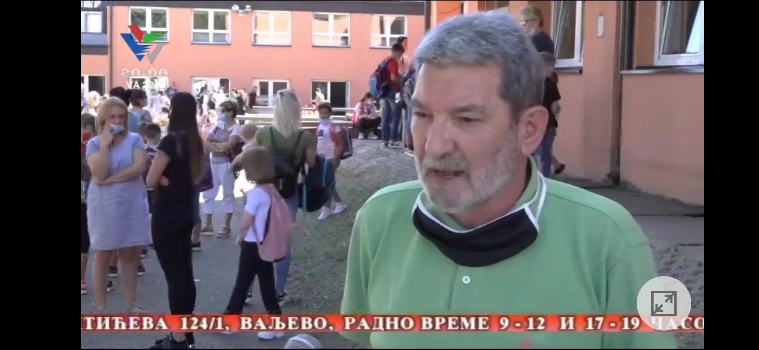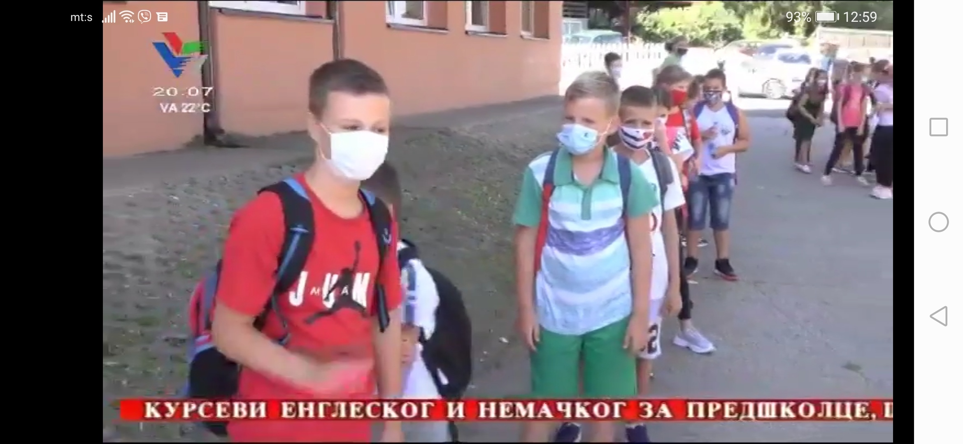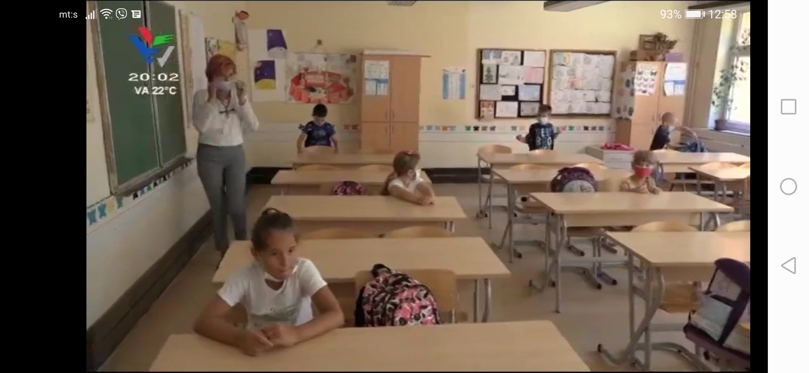

01.09.2020. Још једна новина у овој школи од ове школске године је и увођење електронских дневника.

14.09. 2020. Одржана је прва седница Наставничког већа и Савет родитеља.

15.09.2020.Одржана је прва седница Школског одбора.

16.09.2020. Отворени налози наставника за Г-Суит. Помоћу Г-Суита директор, стручни сарадници и наставници на нивоу школе су добили професионалну имејл адресу са именом домена школе, а на тај начин ће бити омогућена једноставна и транспарентна сарадња међу запосленима, као и сарадња са ученицима.

21.09.2020. ради кавалитетније и боље сарадње са ученицима (у овако специфичним условима) отворене су и прве Гугл учионице у нашој школи.

1.10.2020. Наставник музичке културе Никола Јевтић пред комисијом је одржао час у VII1 разреду ради провере савладаности програма увођења у посао приправника. Наставна јединица је била '' Инструментални облици барока (свита и кончерто гросо). Часу су присуствовали његов ментор, Татјана Шећеров, педагог школе Тамара Мандић и директор школе Предраг Гојковић.

5-11.10. 2020. Ове године Дечија недеља је организована уз поштовање епидемиолошких мера, скромније него претходних година због ситуације изазване епидемијом Covid – 19 вирусом. Дечија недеља је обележена слоганом ''Подељена срећа, два пута је већа'', а активности су трајале од петог до једанаестог октобра.
Упркос епидемиолошкој ситуацији, ученици наше школе показали су велику заинтересованост, креативност и предузимљивост. Школско двориште је маштовито исцртано и нашарано радосним бојама, а хол школе је окићен ликовним радовима.

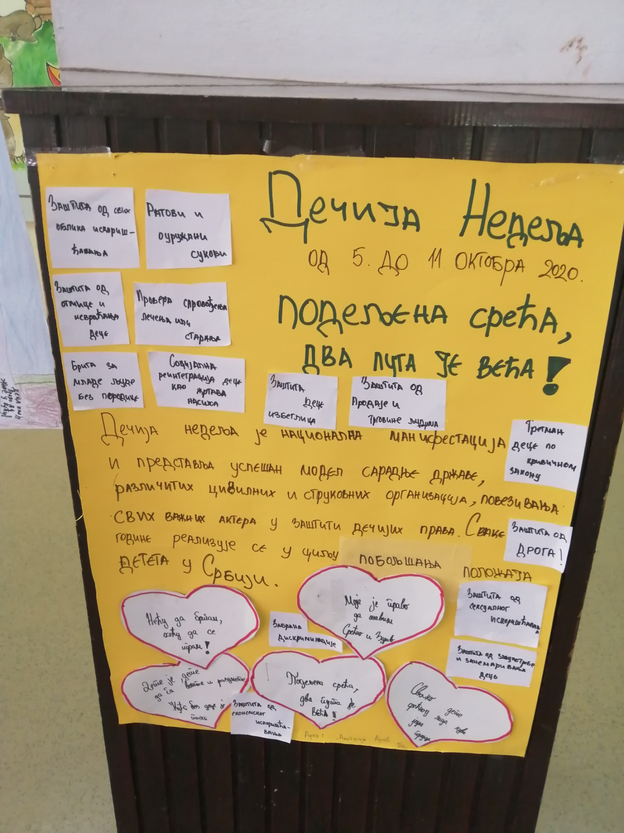

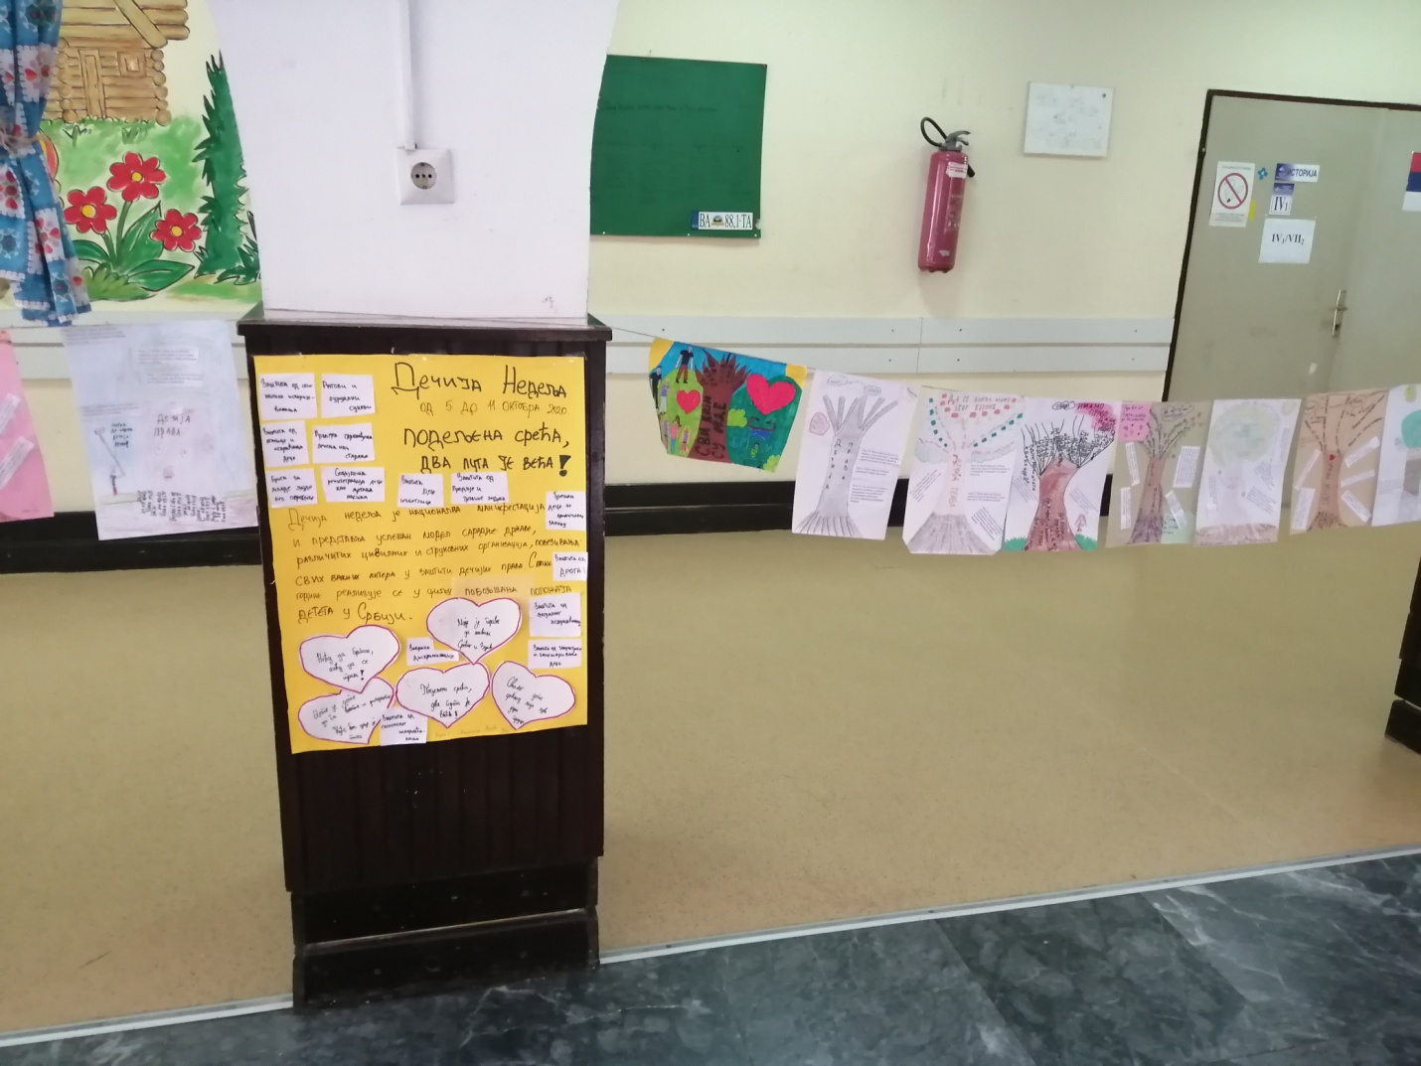

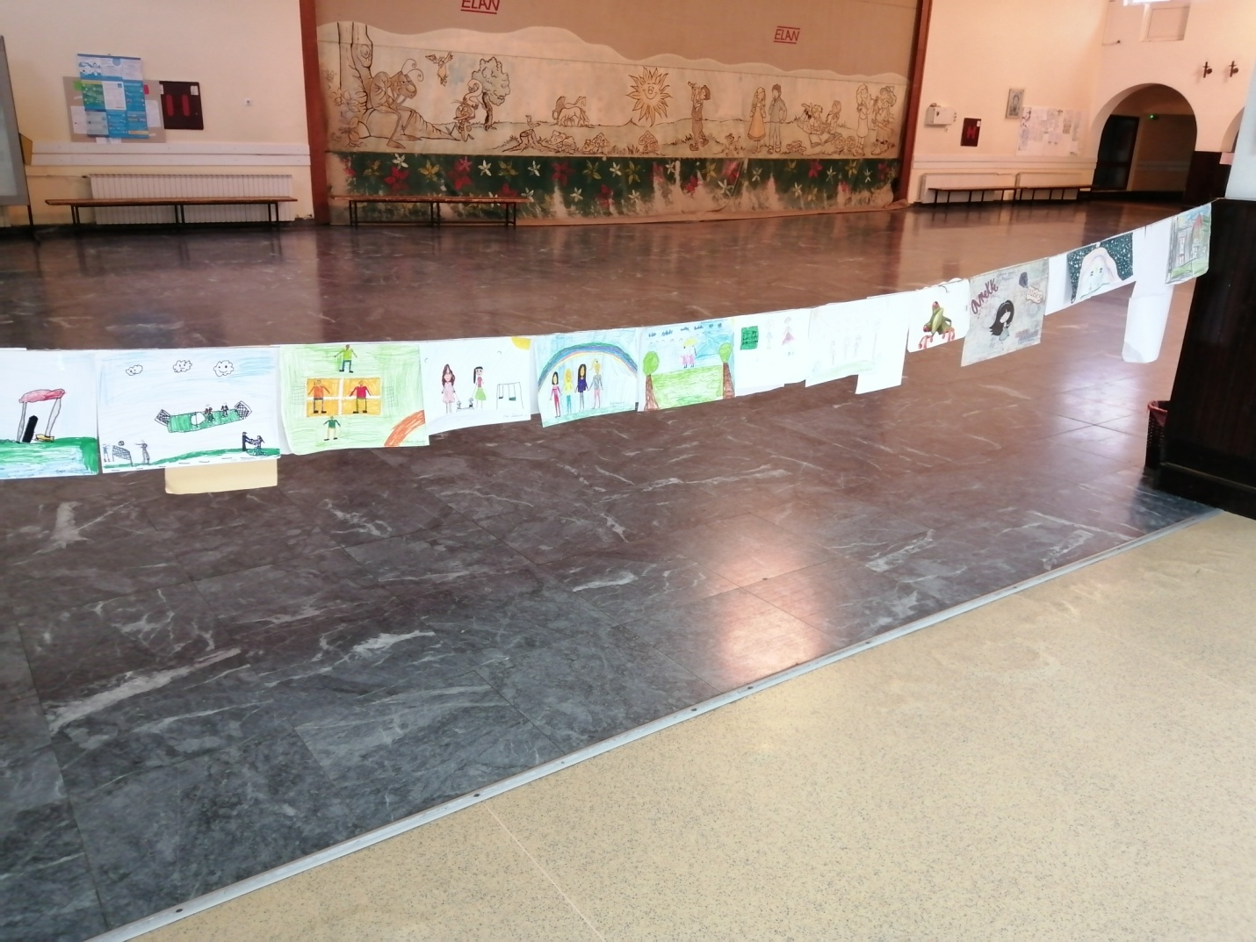

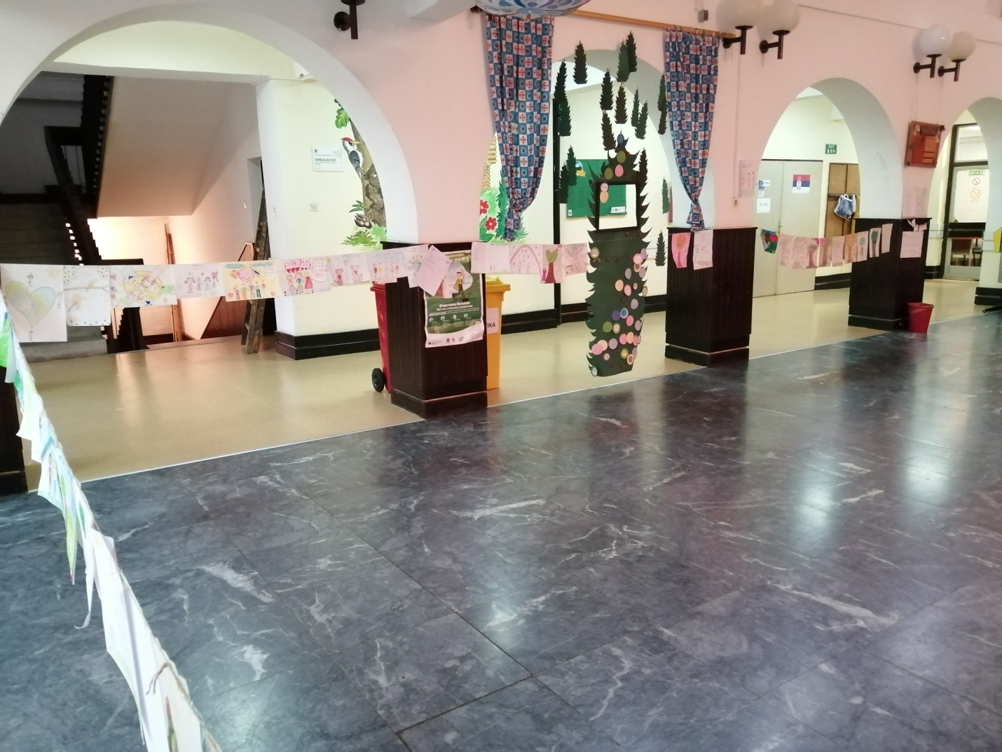

Поводом Дечије недеље Центар за културу је објавио и Ликовни конкурс на тему ''Подељена срећа два пута је већа''. На конкурсу су учествовала деца из седам основних школа и 10 сеоских школа, као и деца из предшколске установе ''Милица Ножица.'' Најбољи и најлепши радови су награђени, похваљени и објављени online. Из наше школе од нижих разреда Лазар Ћосић 4/2 је награђен 3. наградом, а Алекса Савић 4/2 је похваљен. Из виших разреда Маша Рељић 7/3 је награђена 3.наградом, а Јована Пујић 7/3 је похваљена.

16.10. 2020. У нашој школи је одржан концерт Музичке школе. Наставнице Музичке школе су на клавиру, виолини и виолончелу одсвирале мелодије Карневал животиња, Турско марш, Лабудово језеро, а концерту су присуствовали ученици и учитељице првог и трећег разреда.

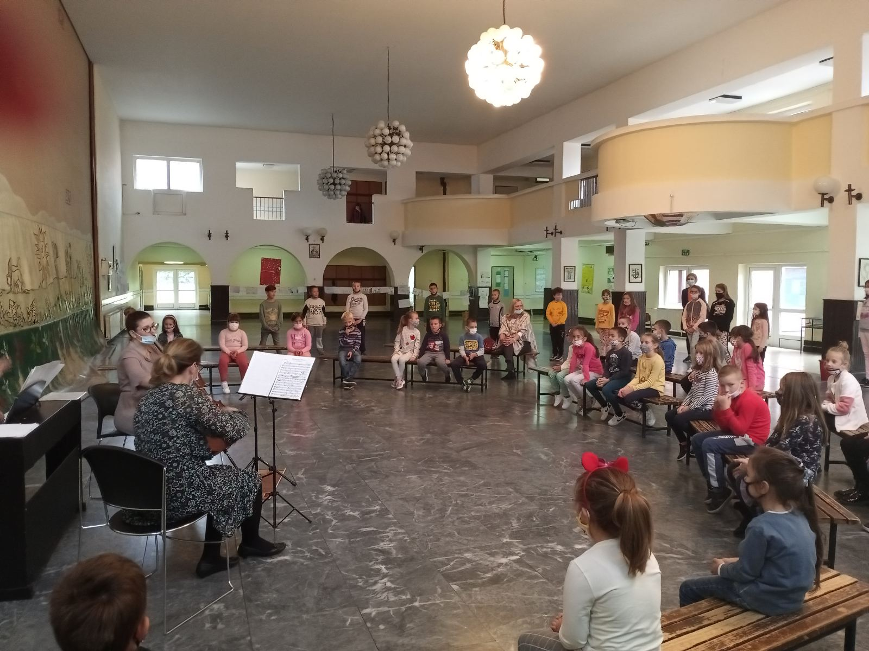

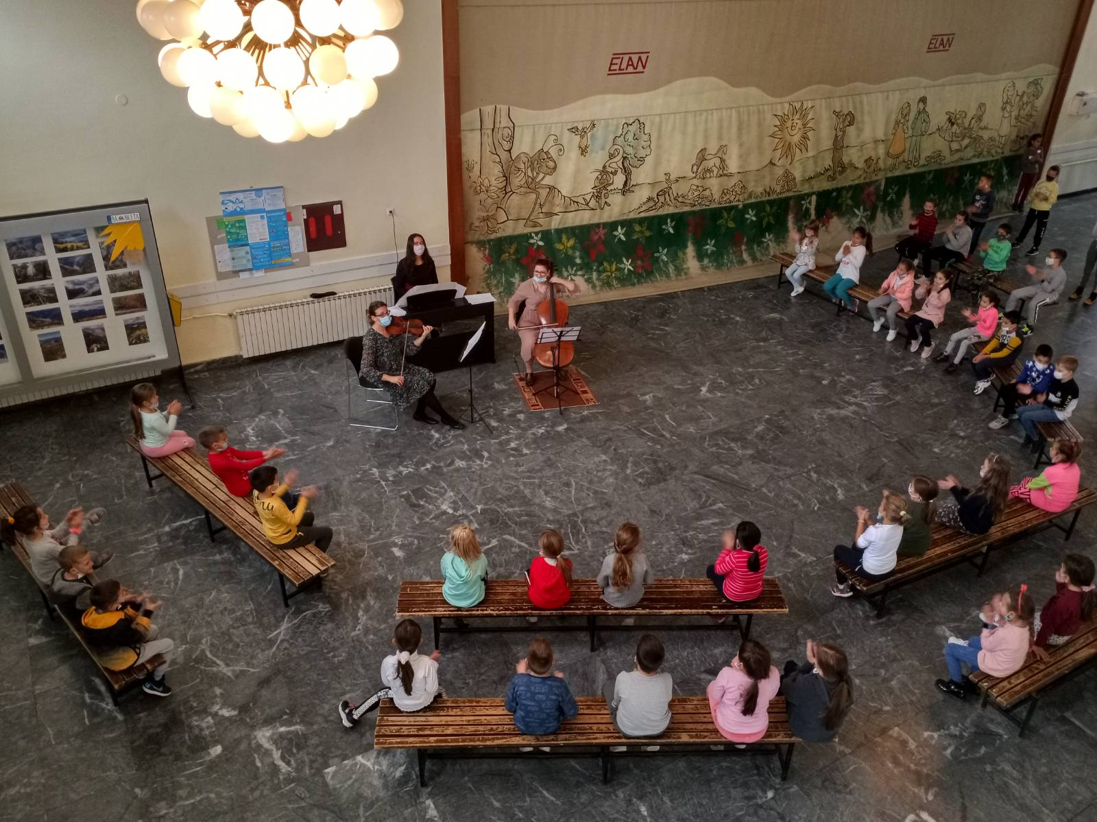

22.10.2020. Ученици трећег разреда посетили су изложбу радова својих другара у галерији Мића Трнавац.

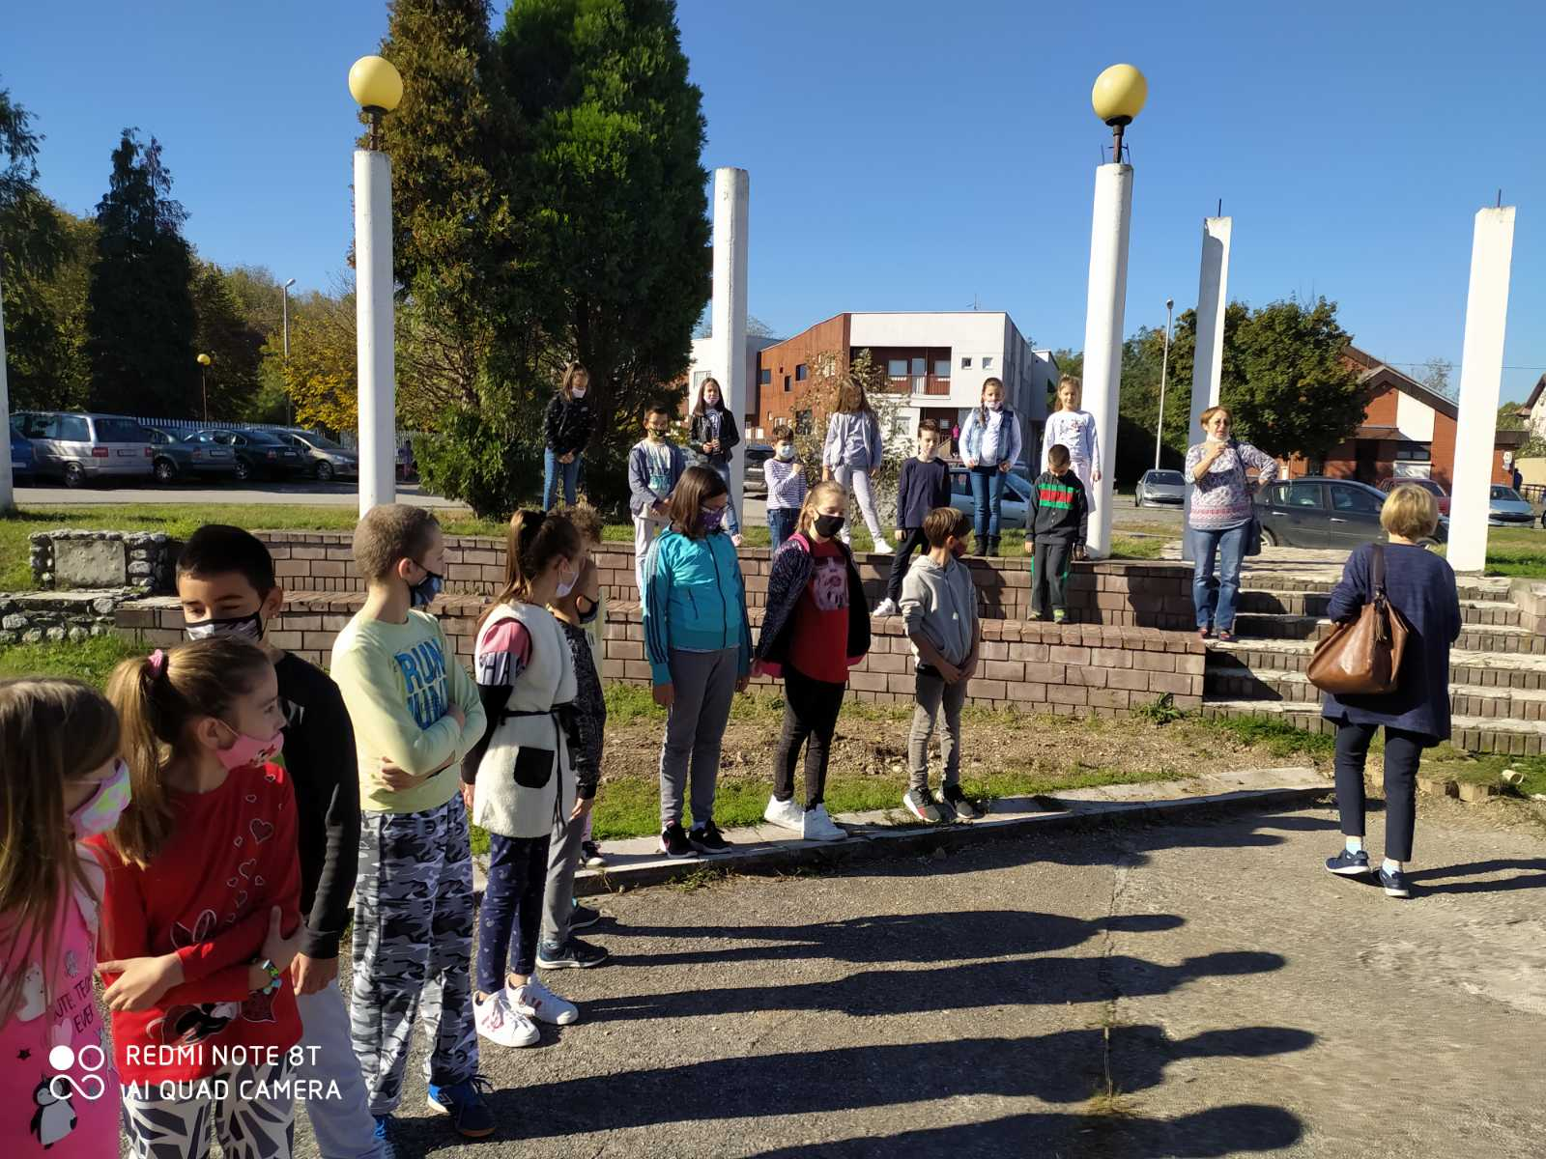

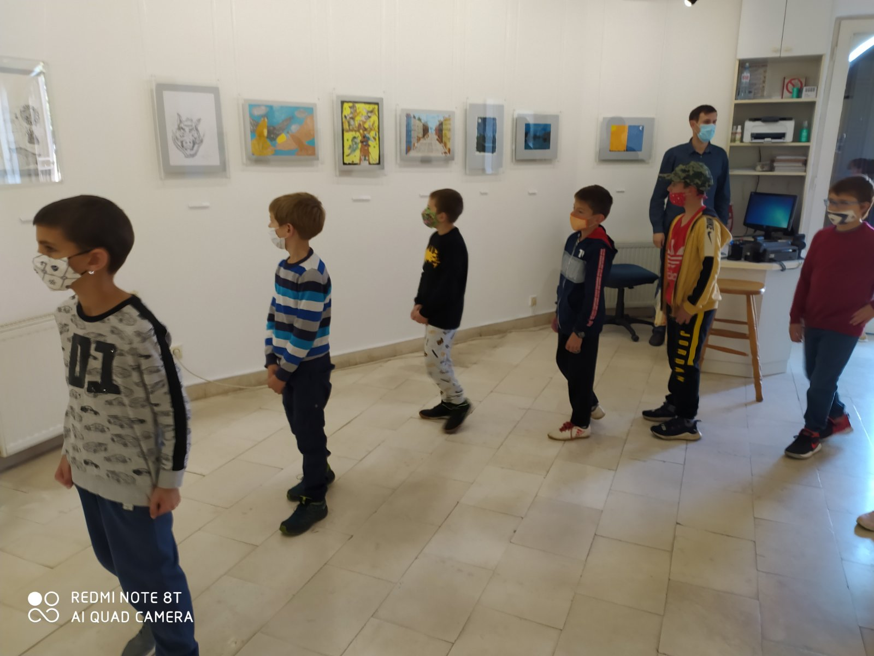

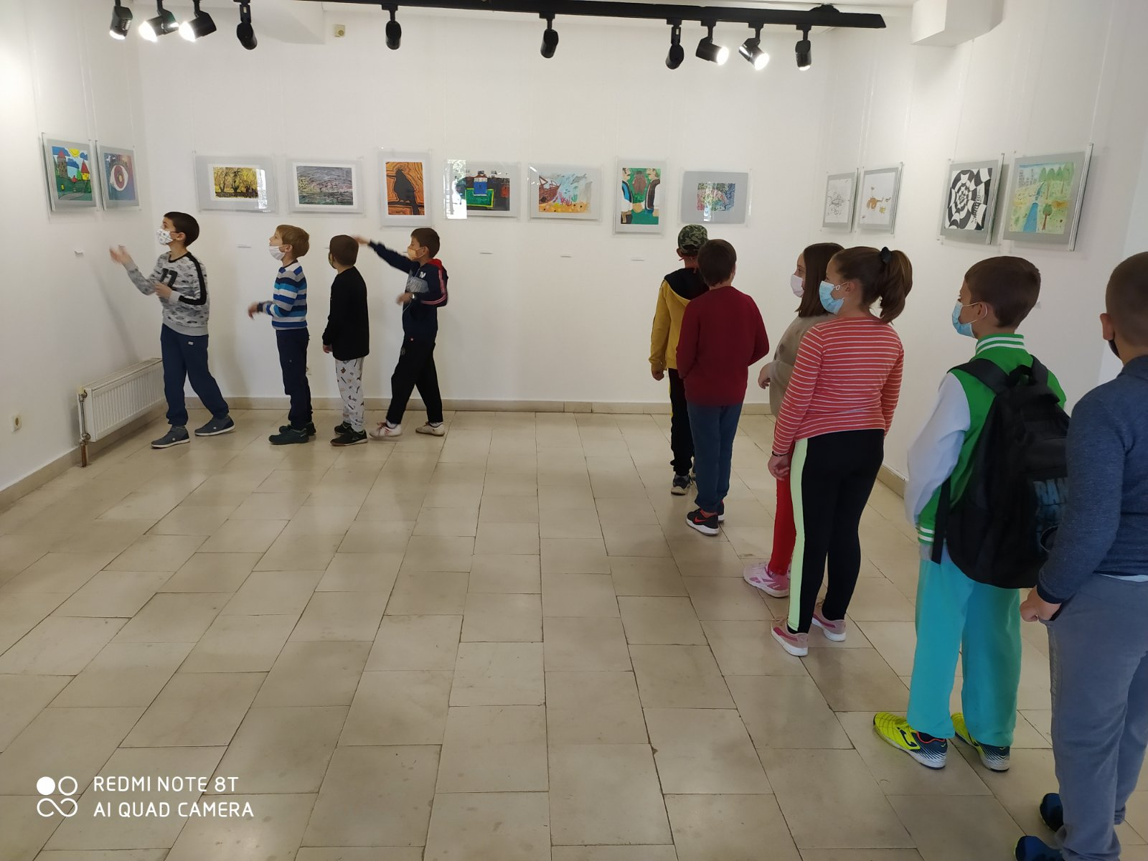

22.10.2020. Наставница ликовне културе Добрила Марковић уручила је награду Маши Рељић 7/3 за освојено треће место на ликовном конкурсу ''Подељена срећа два пута је већа'' у организацији Центра за културу поводом одржавања Дечије недеље (почетком октобра).

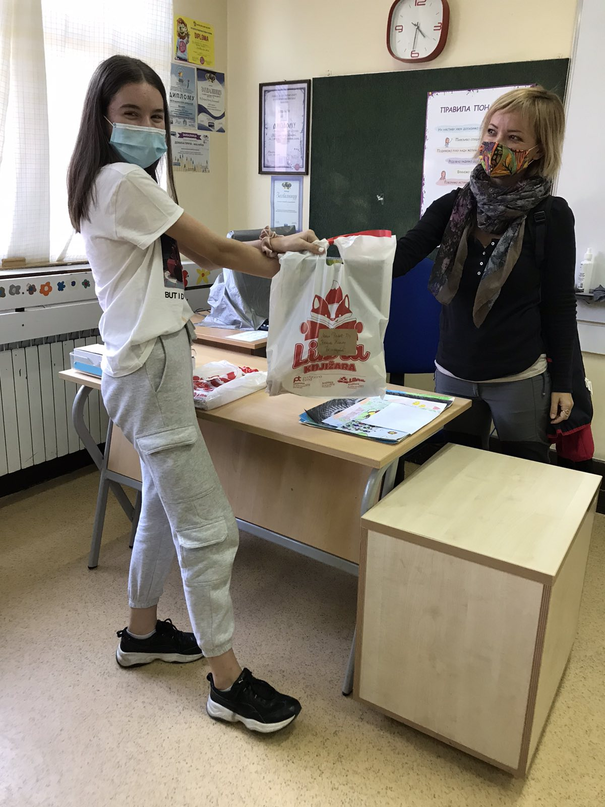

22, 23, 24.10.2020. Наставнице наше школе Јелена Јонић, Јелена Павловић и Маја Васић присуствовале су тродневној обуци – Настава која подстиче критичко мишљење и решавање проблема (као и коришћење Микробит уређаја) – у организацији BritishConcil у сврху спровођења пројекта ''Школа за 21. Век.''

24.10. 2020. Део прилога о дигиталној писмености - Мисли дигитално, мој дигитални свет – сниман је у нашој школи у школској библиотеци, а приказан је на ВТВ телевизији.

29, 30. 31.10.2020. Друга група наставника, Оливера Михаиловић, Радољуб Вујетић и Никола Јевтић , такође су присуствовали тродневној обуци у организацији British Concil, а у сврху спровођења пројекта ''Школа за 21. Век.''

06.11. 2020. У нашој школи је одржана обука при реализацији пројекта Од књиге до игре: Веза програма наставе и учења и ваннаставних активности ''Школска лектира кроз позоришну представу''. Обука је била врло занимљива и креативна, а на њој су присуствовали наставници разредне наставе и неки наставници предметне наставе.

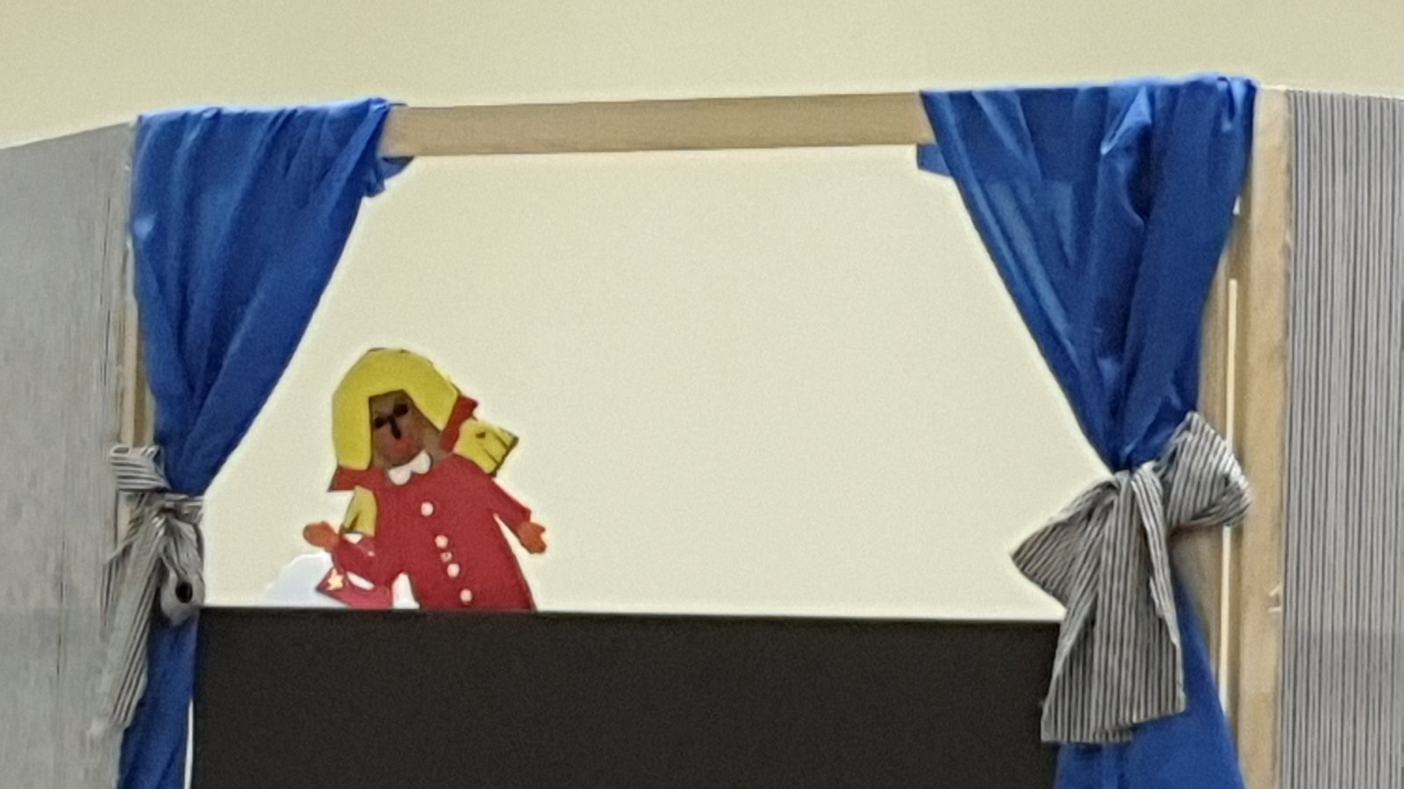

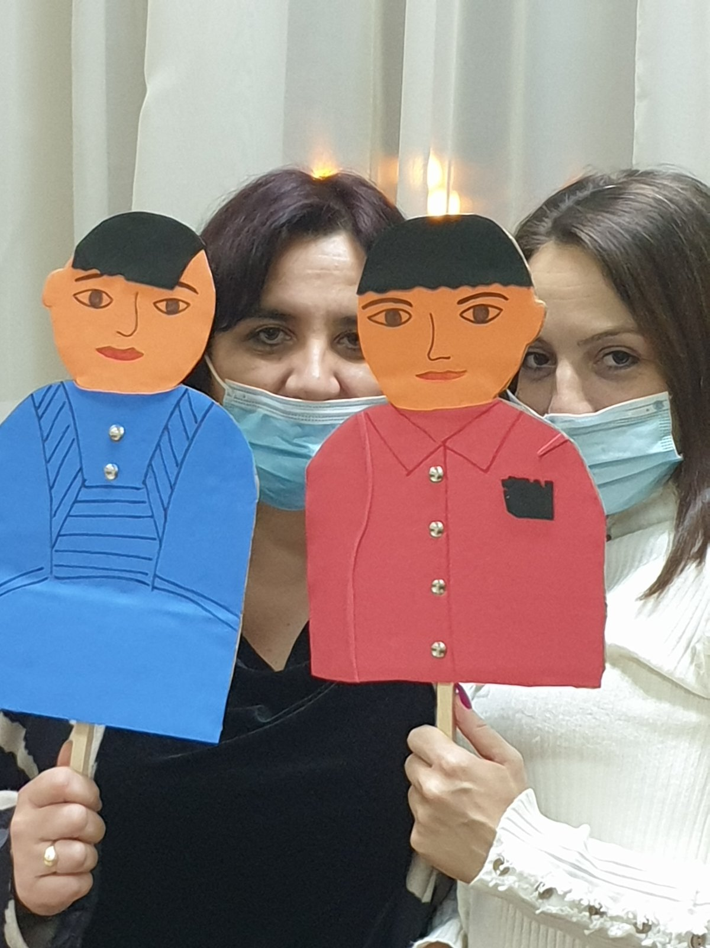

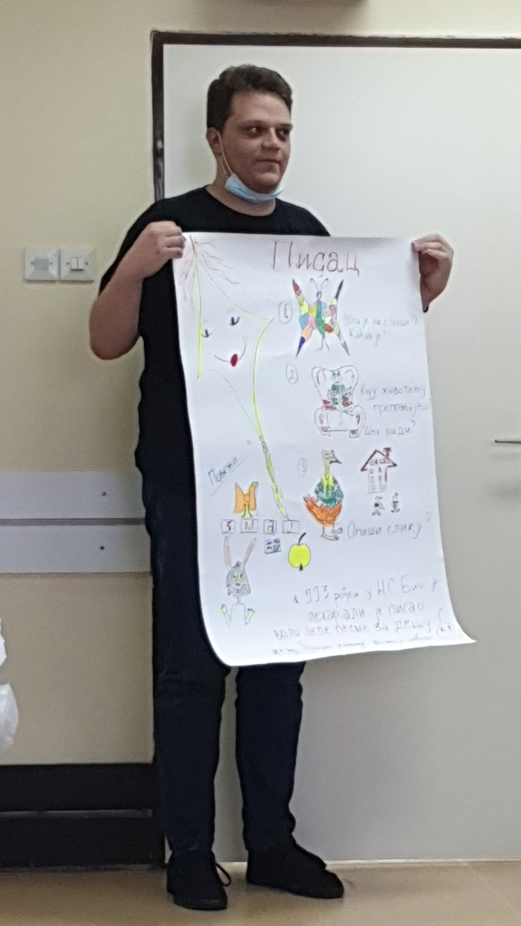

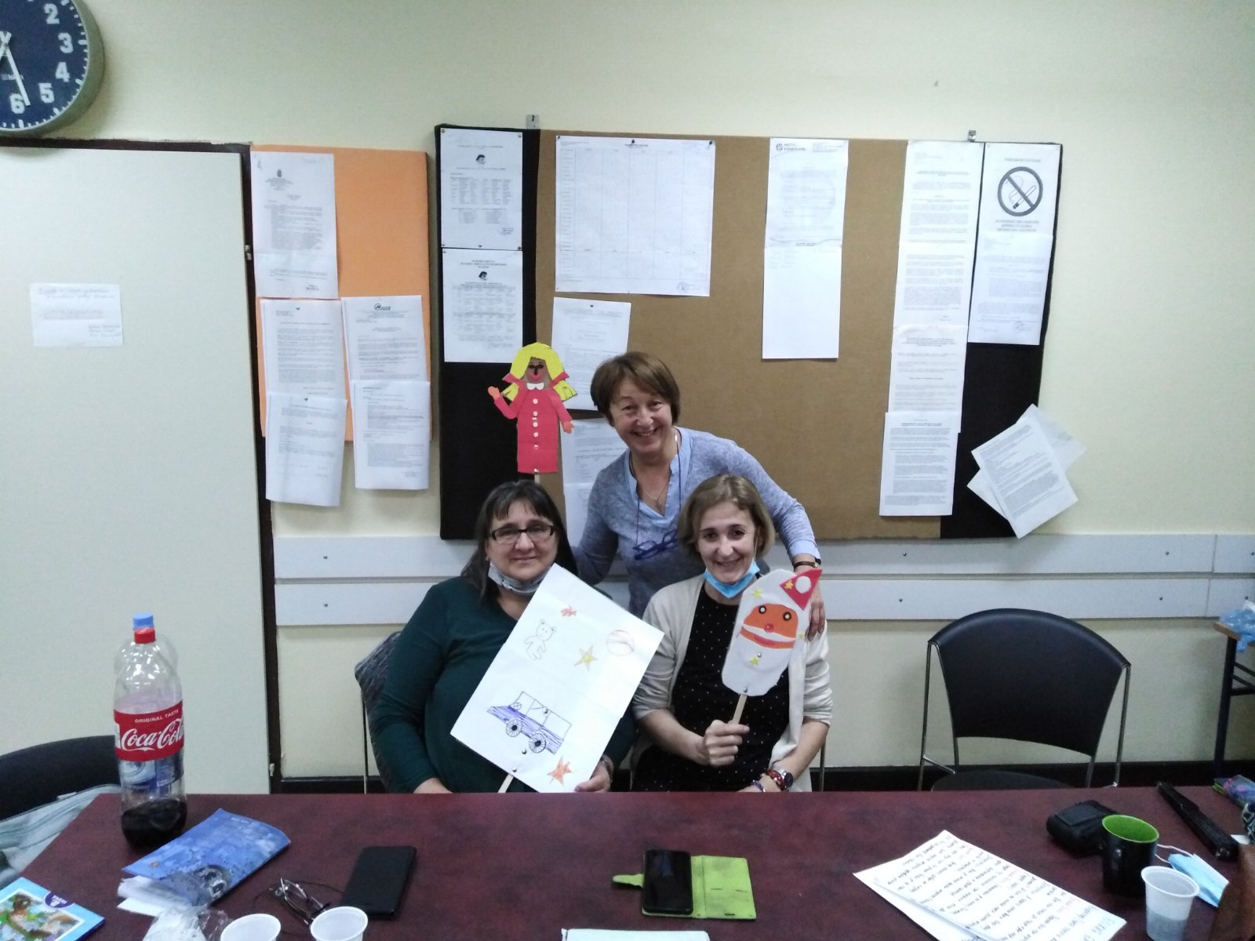

10.11.2020. Поводом завршетка првог класификационог периода одржана је друга седница Наставничког већа.

25.11.2020. Услед погоршања актуелне епидемиолошке ситуације Кризни штаб је донео одлуку коју је Влада Републике Србије усвојила, а то је да све средње школе и виши разреди основних школа (од петог до осмог разреда) пређу на онлајн наставу.
Онлајн настава ће почети од понедељка, 30.11. и трајаће до 21.12.2020. године, односно до почетка зимског распуста. Одлуком Кризног штаба дошло је до померања зимског распуста на територији читаве Србије. , а трајаће од 21.12.2020. до 18.01.2021. године.
Што се тиче млађих разреда основних школа (од првог до четвртог) – за њих нису планиране никакве промене, наставиће да похађају школу по истом принципу као и раније.

27.11. 2020. У школу је стигао мејл МПНТР ( који је Школска управа проследила ) о новим мерама за организацију рада школе, остваривању образовно-васпитног рада у првом и другом циклусу као и измени школског календара образовно-васпитног рада за основне и средње школе у школској 2020/2021. Години.

28.11.2020. Прва менторска посета поводом семинара који су одржани у организацији British Council , а у сврху спровођења пројекта ''Школе за 21. Век'' у нашој школи планирана је за данашњи датум. Али, због актуелне епидемиолошке ситуације, састанак ментора са наставницима наше школе одржан је онлајн преко Google Meet-a. На састанку је договорено да се пројекат одлаже за друго полугодиште, до стабилизације стања.

30.11.2020. Одржан је педагошки колегијум, састанак председника актива и одељењских већа ради договора о одржавању наставе за ученике другог циклуса. Договорено је да ће наставници наставити реализацију Посебног програма основног образовања и васпитања (План активности у случају непосредне ратне опасности, ратног стања, ванредног стања или других ванредних ситуација) тако што ће се придржавати постојећег распореда (14 -17:35, како се не би преклапали онлајн термини) и по том распореду бити у Гугл учионицама са одељењем планираним постојећим распоредом (од првог септембра). У преподневним сатима ученици ће моћи и да прате наставу путем ТВ Јавног медијског сервиса.

09.12.2020. Одржана видео обука путем апликације ZOOM под називом Обуке запослених у образовању за примену образовних стндарда и самовредновање рада установа уосновном и средњем образовању. Обуци су присуствовали: директор школе (Предраг Гојковић), координатор Тима за самовредновање (наставница енглеског језика Ана Седларедвић) и координатор Тима за осигурање квалитета и унапређивање рада установе (професор разредне наставе Владислав Клачар).

10.12.2020. Поводом Међународног дана људских права и Конвенције о правима детета која произилазе из тих права, ученицима првог циклуса образовања је током првог часа у школи презентован материјал, а ученицима другог циклуса презентован је онлајн.

28.12.2020. Без приредбе и пригодног програма (због епидемиолошке ситуације изазване Ковид 19 вирусом) наша школа је за наше најмлађе спремила новогодишње пакетиће, а родитељи и запослени у школи су долазили по пакетиће од 10 до 14 часова.

ЗИМСКИ РАСПУСТ
21.12.2020. – 18.01.2021.

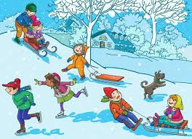

18.01.2021. Друго полугодиште је почело 18. јануара по истом моделу наставе који се примењивао од сепембра месеца 2020. Године.
27.01.2021. Данас, у нашој школи, уз присуство директора школе, неколико наставника и помоћних радника, као и представника ученичког парламента и неколико ученика који су извели кратку представу, обележена је школска слава Свети Сава. Драган Станојевић и Невен Лукић, вероучитељи наше школе, очитали су пригодну молитву, а потом приступили резању колача.
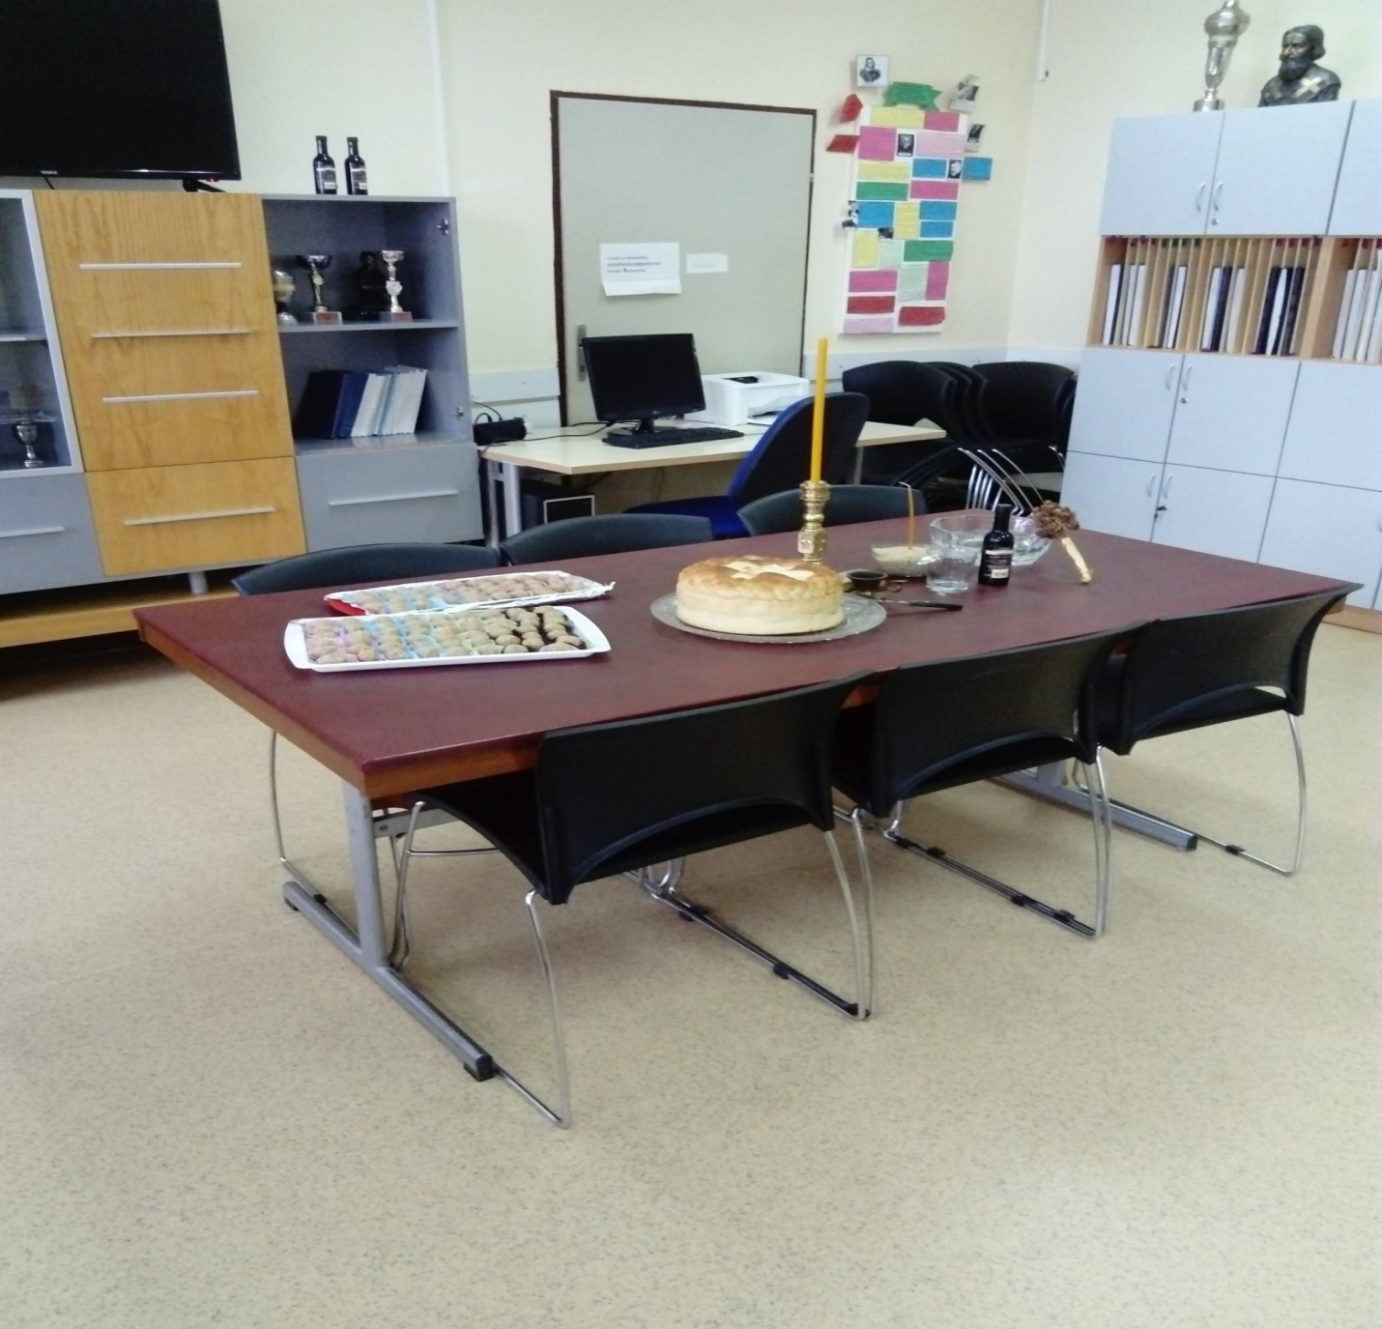

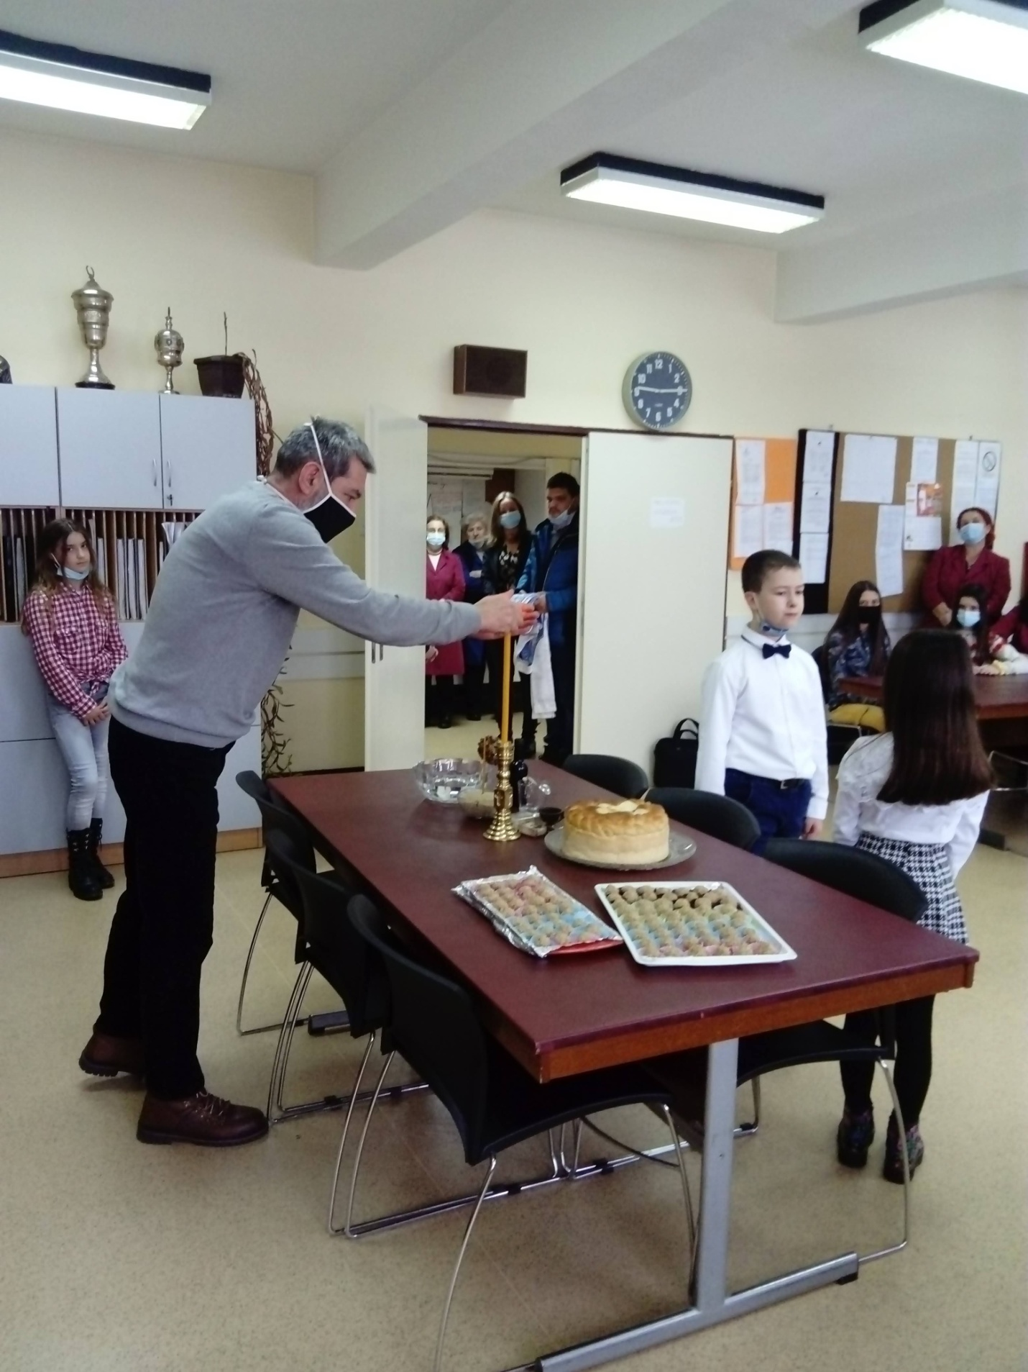

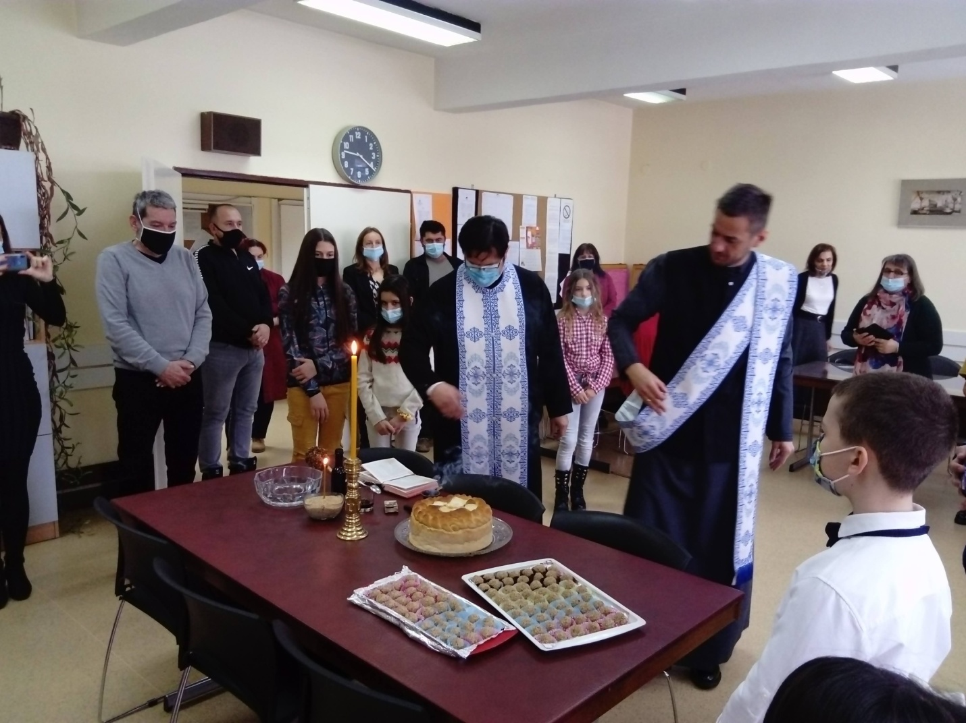

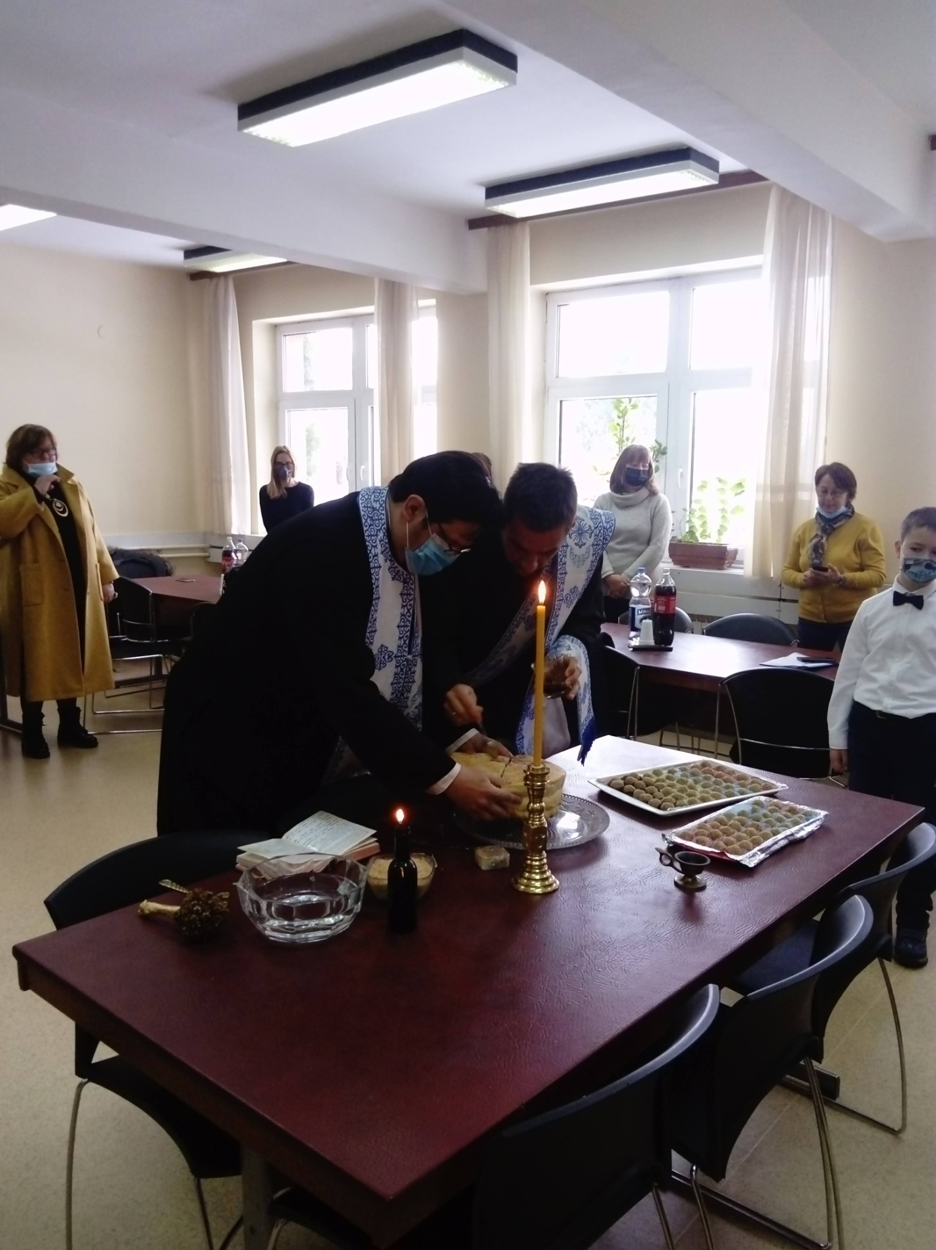

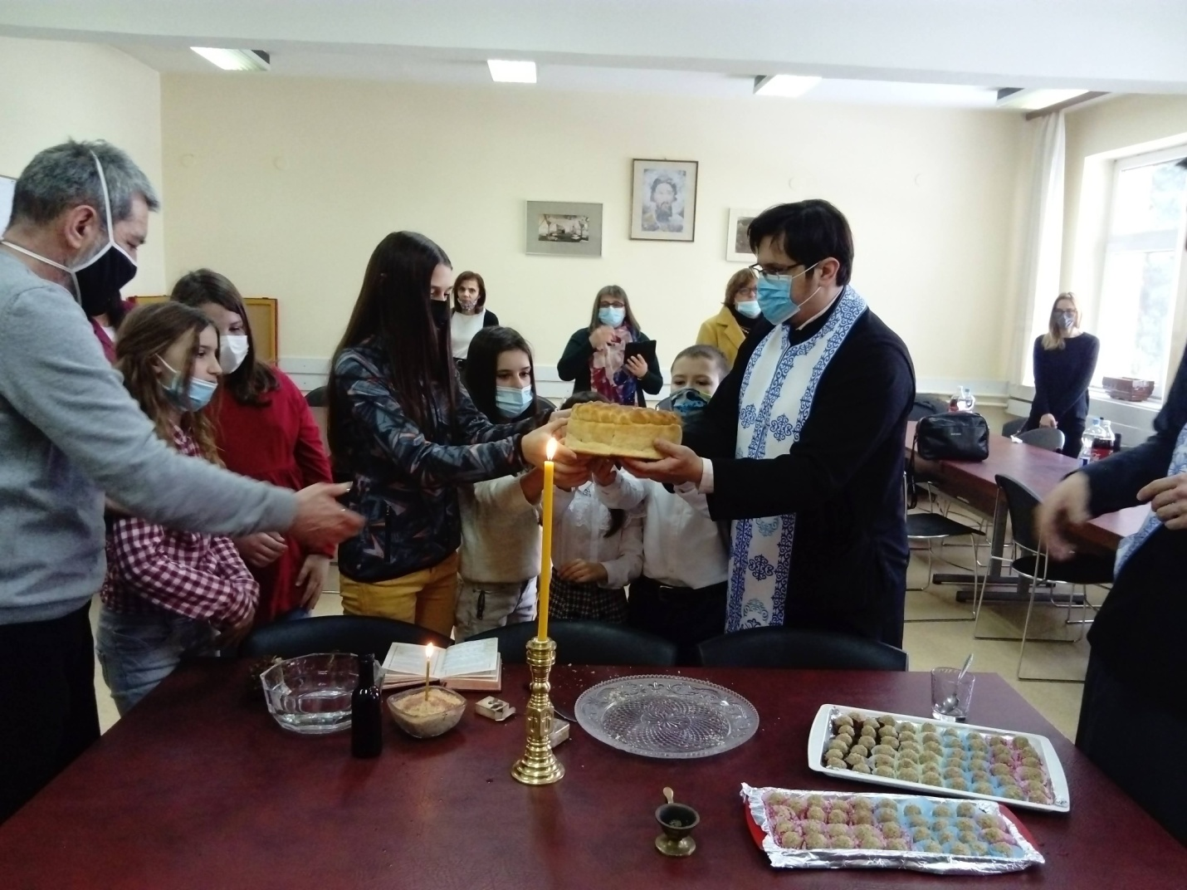

09.02.2021. На званичној фејсбук страници наше школе постављен је позив за пријављивање будућих ученика првог разреда. Пријављивање ће трајати током фебруара месеца у ПП служби.
27.02.2021. Матеа Ђукановић, ученик наше школе, направио је холограм и оловку која служи за професионално графичко цртање по таблету (који, иначе, није предвиђен за цртање). Његова иновација, креативност и напредовање у раду је похваљено на нивоу школе.
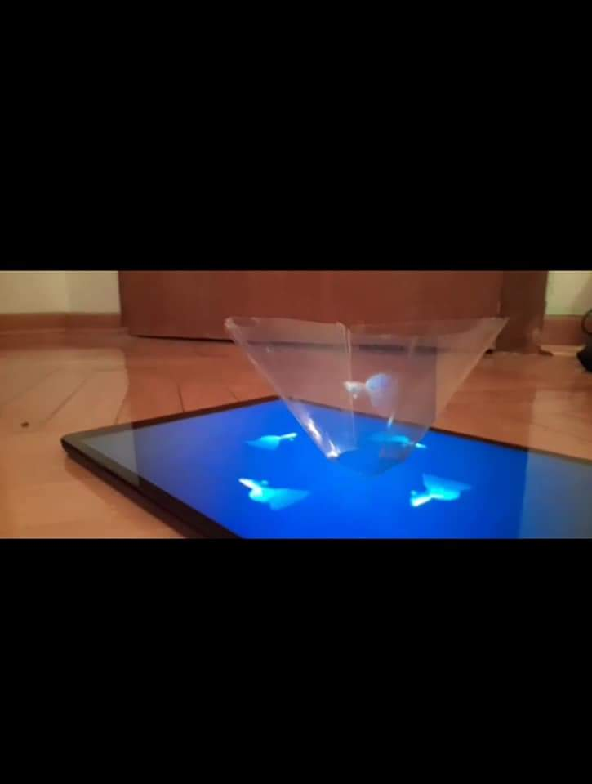

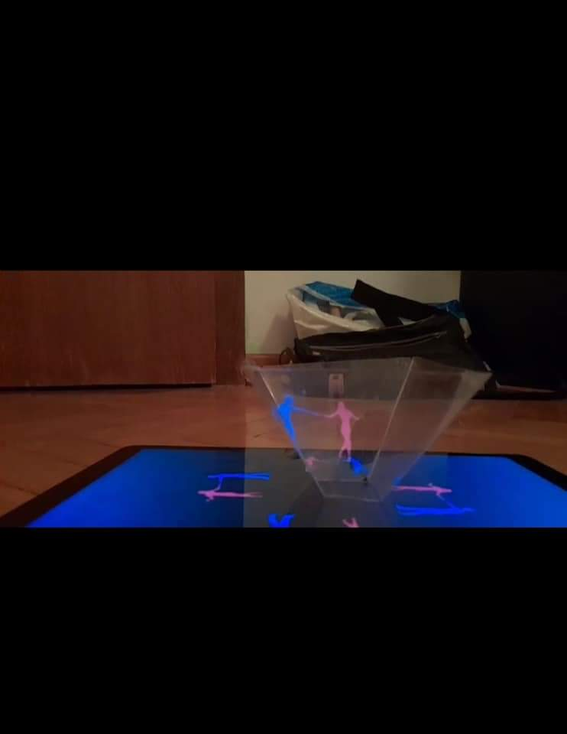

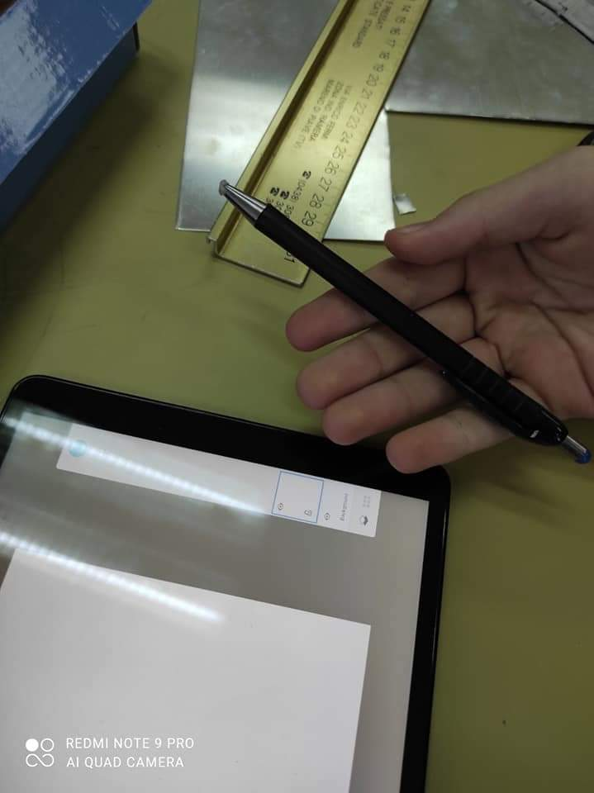

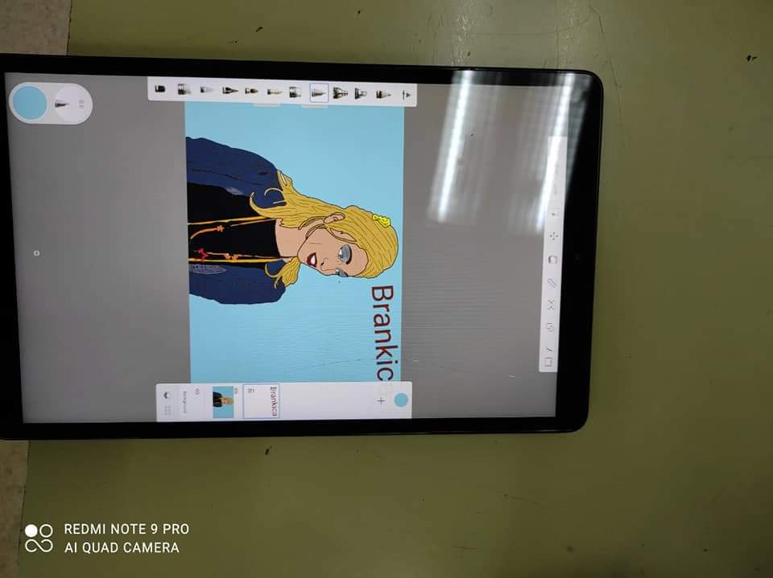

28.02.2021. На општинском такмичењу из математике одржаном 28.02.2021. године награћени су и похваљени многи ученици наше школе. Похваљени су: Виктор Васић, Уна Табаковић и Слободан Ђурић, ученици трећег разреда, затим Тамара Милаковић, Војин Кевић, Бојан Ристић, ученици четвртог разреда, као и Душан Јаковљевћ, ученик седмог разреда. Другу награду су добили Лазар Ћосић и Лазар Трифуновић, ученици четвртог разреда, а трећу награду Константин Јовановић, такође ученик четвртог разреда.
07.03.2021. Наша школа је била домаћин у одржавању општинског такмичења из Књижевне олимпијаде. Наиме, због тренутне епидемиолошке ситуације, такмичење је одржано само за ученике осмог разреда. Општинском такмичењу је присуствовало осам ученика.
15.03.2021. Услед погоршања актуелне епидемиолошке ситуације Кризни штаб је донео одлуку да ученици виших разреда основних школа (од петог до осмог разреда) пређу на онлајн наставу, док ће ученици од првог до четвртог разреда наставу похађати као и до сада.

31.03.2021. Директор наше школе је положио испит за лиценцу коју је свечано прославио.

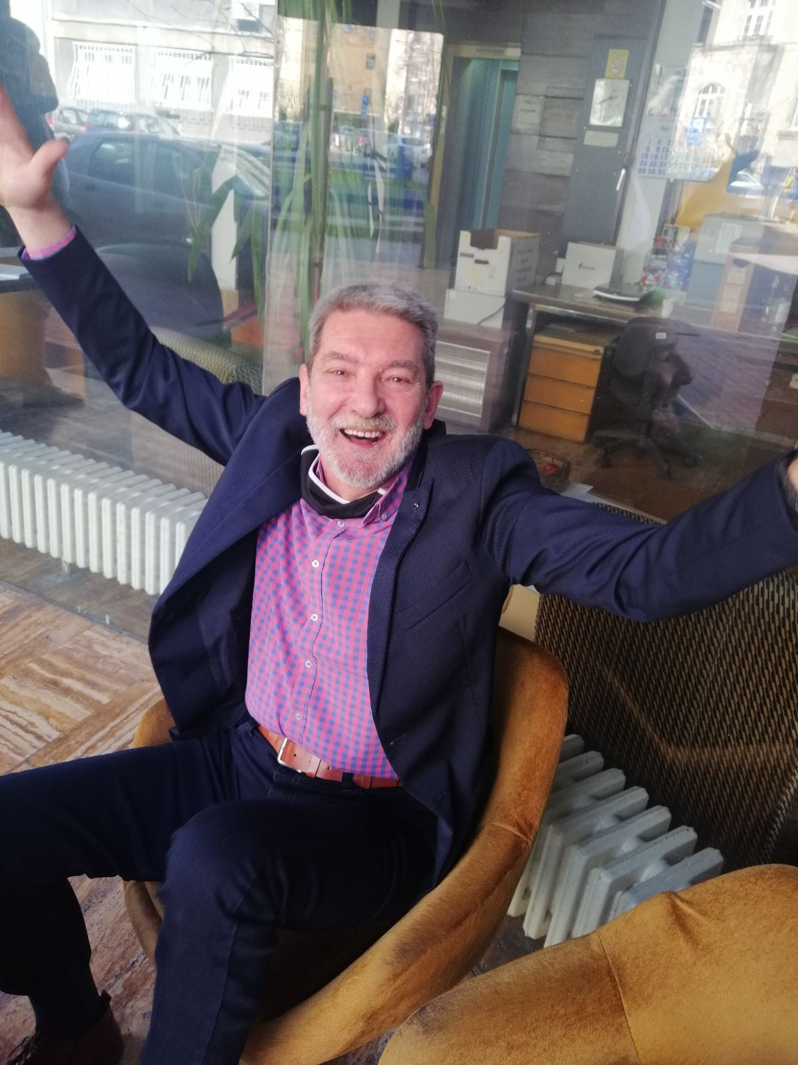

06.04.2021. Поводом завршетка трећег класификационог периода, а услед погоршане епидемиолошке ситуације, седница Наставничког већа је одржана преко google meeta.

9. и 10. 04.2021. У нашој школи је одржан пробни завршни испит за ученике осмог разреда из матерњег језика, математике као и комбиновани тест.
19.04.2021. Ученици су поново у школским клупама и похађају наставу као на почетку школске године.
25.04.2021. Наша школа је била домаћин у одржавању такмичења из Књижевне олимпијаде.
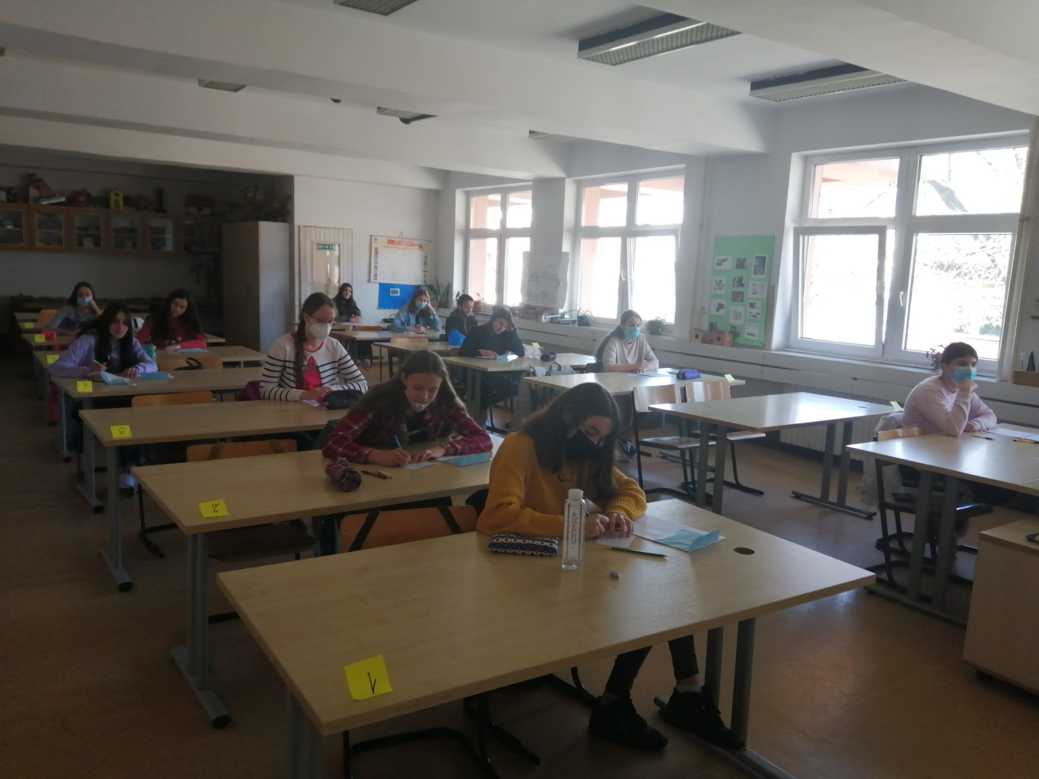
25.04.2021. Ученици четвртог разреда наше школе: Лазар Ћосић, Константин Јовановић, Лазар Трифуновић и Тамара Милаковић постигли су завидне резултате на окружном такмичењу из математике.
03.05.2021. Уз цитат Светог Владике Николаја Велимировића: ''Нека се таласа живот око тебе као узбуркано море, ти се старај бити миран душом као дубина морска'' наша школа је прославила свој дан паљењем славске свеће и ломљењем колача у скромној атмосфери.

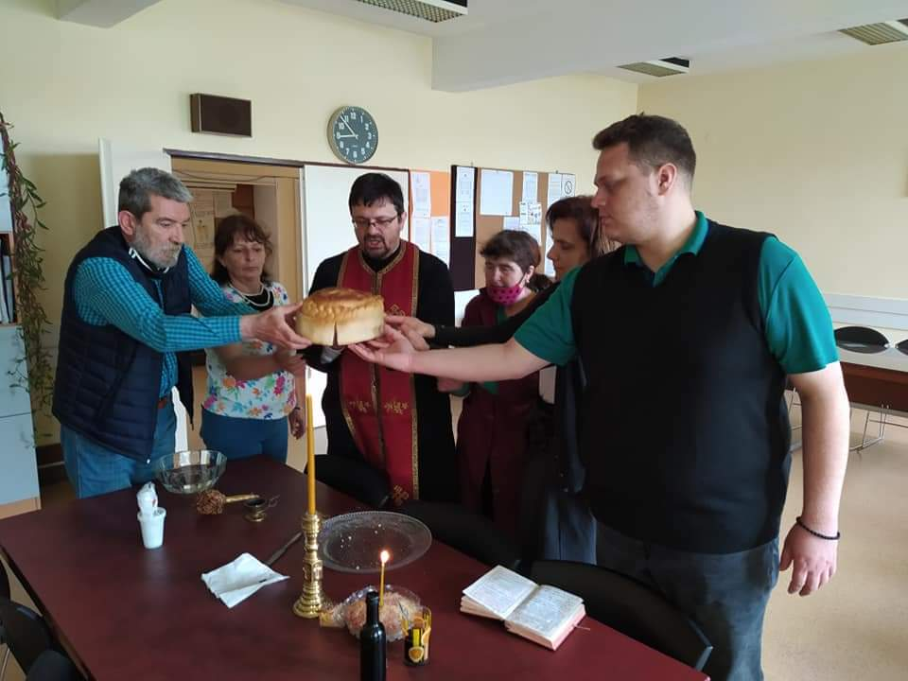

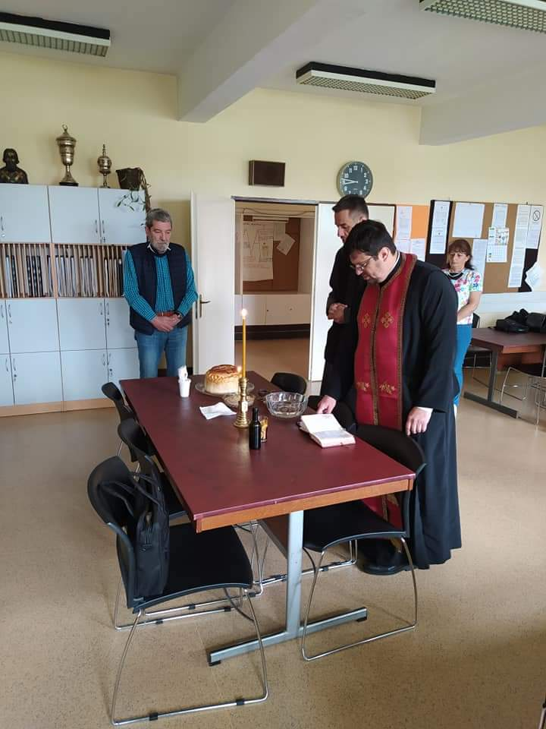

20.05.2021. Како је значај пчела за природу и човека толики, наша школа је данас обележила Дан пчела уз мноштво радова и истраживачких задатака. Радови су обухватили све сегменте живота пчела, пчеларство,, угроженост и заштиту. Део радова наших ученика поклонили смо ученицима из Рабровице.
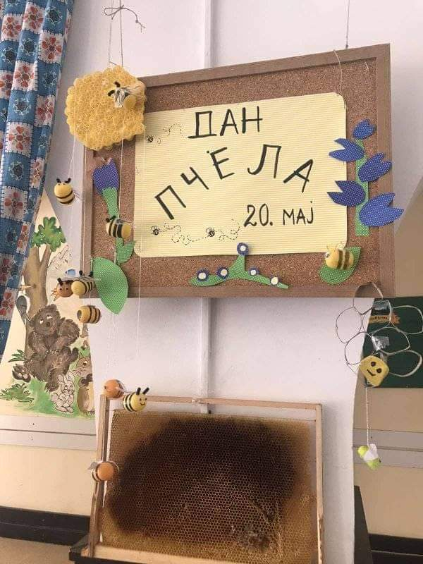

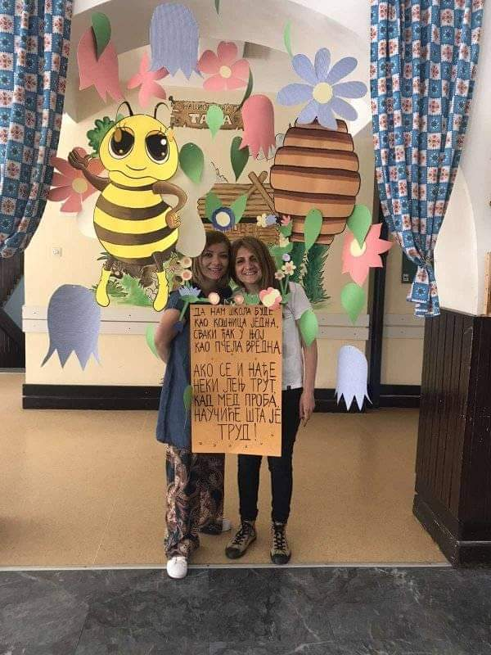

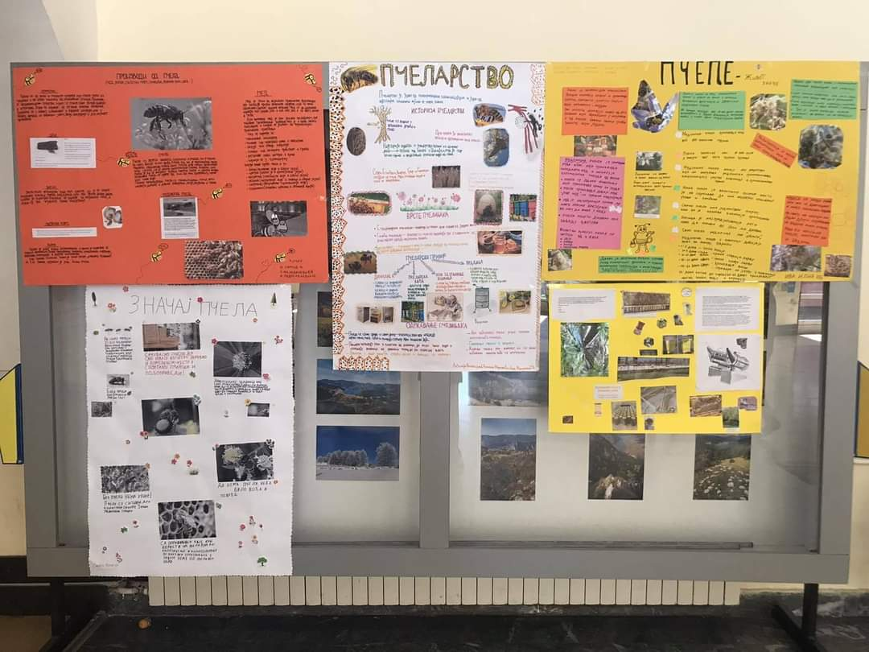
26.05. 2021. Спортски дух ученика наше школе и ове године је био запажан. На општинском такмичењу из атлетике у трчању на 60м прво место освојила је Тамара Милаковић 4-1, у трчању на 100м прво место је била Јана Јовановић 8-2, а на 600м Тамара Косић 8-4. На трчању од 100м друго место је био Филип Ђукић 8-3, а у трчању од 300м Марко Милићевић 8-4. У бацању кугле прво место је припало Вањи Петровић 8-1, а друго место Страхињи Драгојевић 8-1. У кошарци мушка екипа је освојила треће место, а женска екипа друго место. Затим, у рукомету, мушка екипа наше школе освојила је прво место, а женска екипа друго место. У одбојци је такође женска екипа била успешна освојивши четврто место. Ученици наше школе показали су успешност и у пливању. Матеја Симић 8-3 пливајући прсно освојио је прво место и директан пласман на републичко такмичење. Техником ''делфин.'' Стефан Поповић освојио је друго место као и Алекса Савић 4-2 техником ''краул'', док је Алекса Мојовић 5-2 треће место.
27.05.2021. На међуокружном такмичењу из атлетике у Сремској Митровици учествовале су четири наше ученице: Тамара Косић 8-4 освојивши четврто место у трчању на 600м, затим Вања Петровић 8-1, бацање кугле, Јана Јанковић 8-2, трчање на 100м, као и Тамара Милаковић, трчање на 50м. Честитали смо свим нашим ученицима на успешности.

05.06.2021. Дан заштите животне средине наши ученици обележили су сађењем медоносне лаванде и на тај начин допринели очувању пчела.
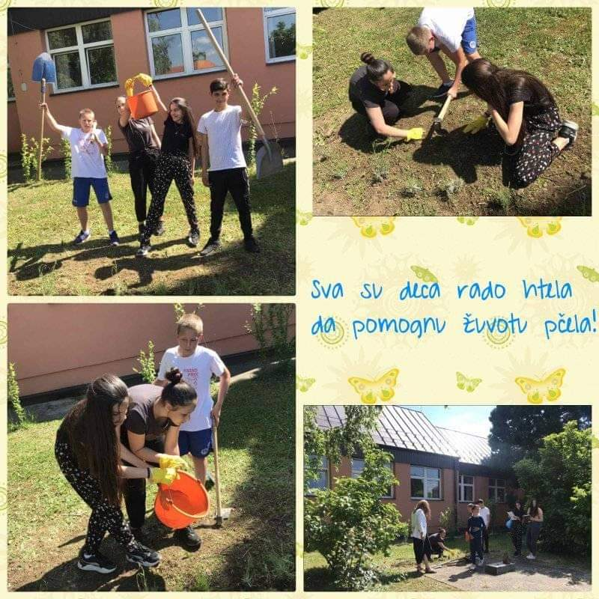

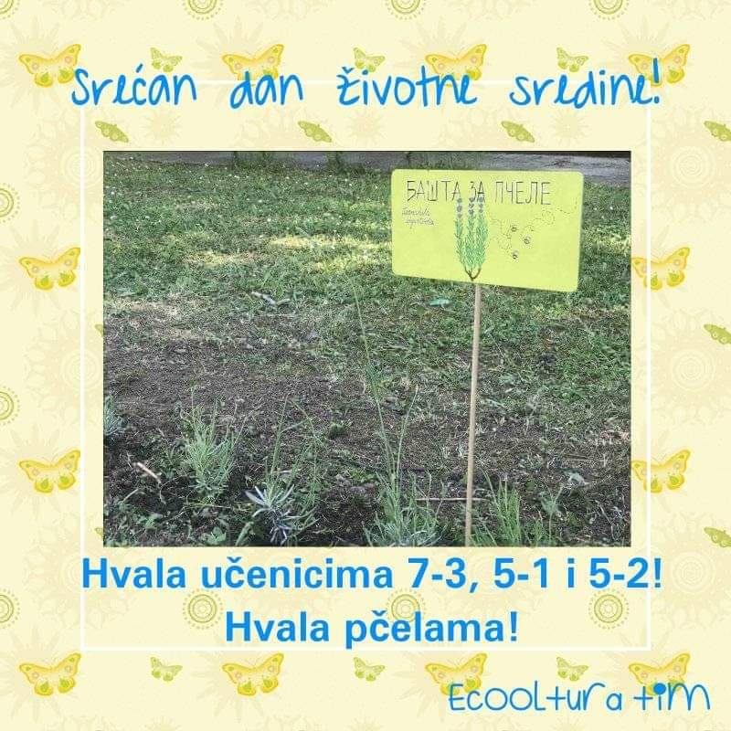

09.06.2021. Још једну генерацију ученика испратила је ОШ ''Владика Николај Велимировић.'' Одржано је Наставничко веће поводом завршетка школске године за ученике осмог разреда. Њих 86 завршило је осми разред, а на оне најбоље школа је посебно поносна.Ово је генерација која је на више начина била посебна. За успехе које су постигли током школовања награђени су посебним дипломама и поклонима, а они, чије оцене нису биле мање од петице, добили су Вукове дипломе. Титулу Ђака генерације понео је Стефан Игњатовић, а поред њега, носиоци Вукове дипломе били су: Ива Илић, Лука Миловановић, Дуња Павић, Миљана Теовановић, Тамара Савић, Стефан Давидов и Сара Иванковић.

21.06.2021. Овај дан је обележен пројектним даном. Ученици седмог разреда заједно са наставницом географије Мајом Петровић, представили су разноврсност азијске кухиње припремајући јела различитих земаља Азије уз пратњу инструменталне азијске музике.

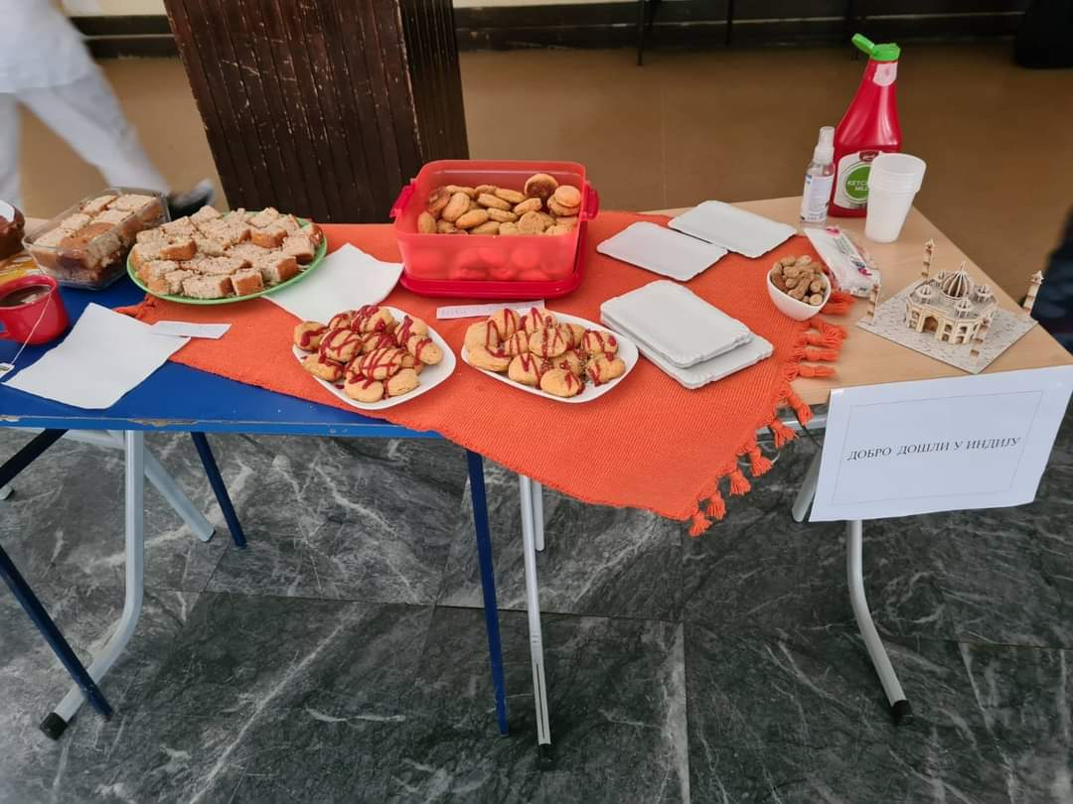

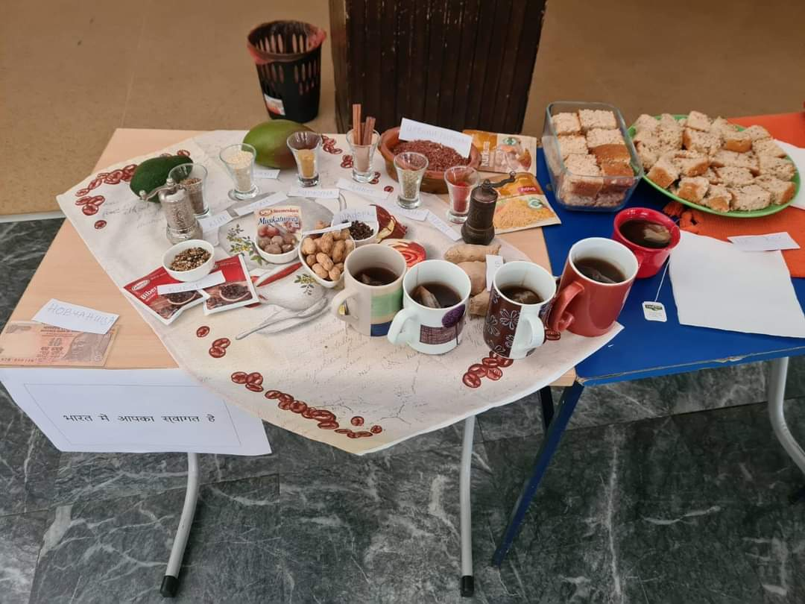

22.06. 2021. За све ученике од првог до седмог разреда овај дан представља крај школске године, а ученици 7-3 одељења такође су искористили прилику како би на доличан начин испратили у пензију свог одељењског старешину, дугогодишњег радника ове школе, наставницу српског језика, Борку Илић.
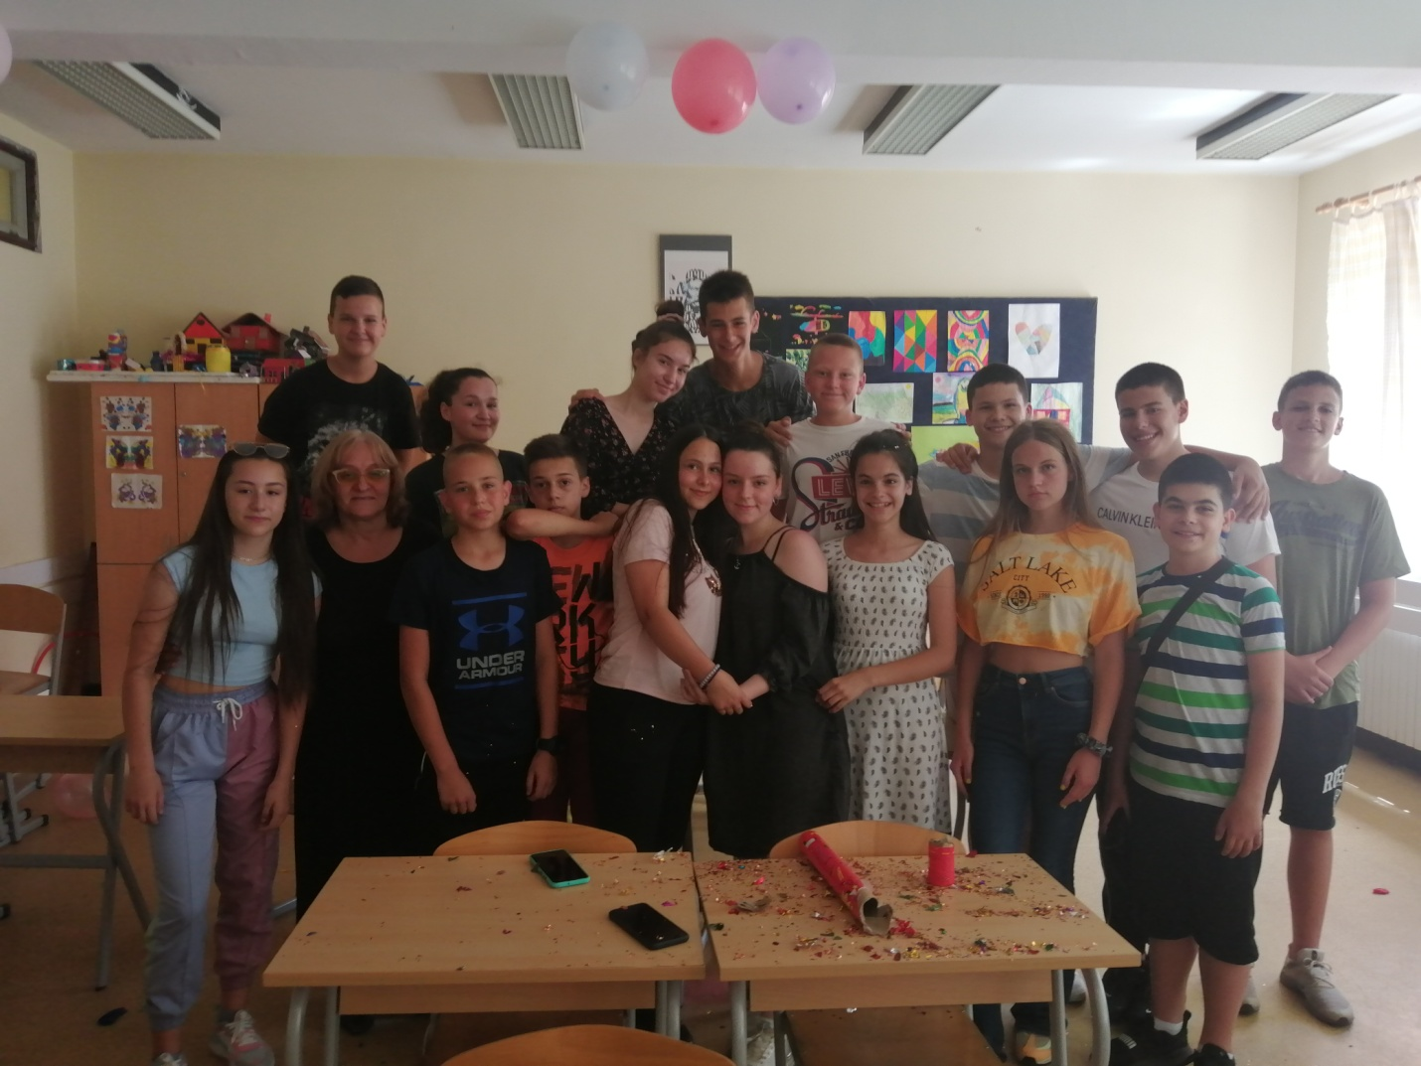
23, 24. и 25.06.2021. Ови датуми су ове године били резервисани за полагање завршног теста из матерњег језика, математике и комбинованог теста. Ученици осмог разреда су професионално и посвећено приступили процесу завршног испита.
29.06.2021. Поводом завршетка школске године одржано је Наставничко веће, а потом и Савет родитеља.

